HCIP-Cloud Computing

COSM实验指导手册

版本:1.0

附件1-16K

华为技术有限公司

|  |
| --- |
| 版权所有 © 华为技术有限公司 2017。 保留一切权利。  非经本公司书面许可，任何单位和个人不得擅自摘抄、复制本文档内容的部分或全部，并不得以任何形式传播。  商标声明  附件3-版权声明页图和其他华为商标均为华为技术有限公司的商标。  本文档提及的其他所有商标或注册商标，由各自的所有人拥有。  注意  您购买的产品、服务或特性等应受华为公司商业合同和条款的约束，本文档中描述的全部或部分产品、服务或特性可能不在您的购买或使用范围之内。除非合同另有约定，华为公司对本文档内容不做任何明示或暗示的声明或保证。  由于产品版本升级或其他原因，本文档内容会不定期进行更新。除非另有约定，本文档仅作为使用指导，本文档中的所有陈述、信息和建议不构成任何明示或暗示的担保。 |

|  |  |
| --- | --- |
| 华为技术有限公司 | |
| 地址： | 深圳市龙岗区坂田华为总部办公楼 邮编：518129 |
| 网址： | http://[e](http://e.huawei.com/).huawei.com |

目录

[1 实验环境介绍 4](#_Toc500505165)

[1.1 关于本课程 4](#_Toc500505166)

[1.2 组网拓扑 4](#_Toc500505167)

[1.3 设备参数描述 4](#_Toc500505168)

[2 配置FusionSphere OpenStack（可选） 5](#_Toc500505169)

[2.1 实验目标 5](#_Toc500505170)

[2.2 实验准备 5](#_Toc500505171)

[2.3 配置思路 5](#_Toc500505172)

[2.4 配置步骤 5](#_Toc500505173)

[2.4.1 配置网络 5](#_Toc500505174)

[2.4.2 配置系统默认网关 11](#_Toc500505175)

[2.4.3 配置External OM平面反向代理配置 12](#_Toc500505176)

[2.4.4 配置磁盘 13](#_Toc500505177)

[2.4.5 配置域名 15](#_Toc500505178)

[2.4.6 配置OpenStack(Glance/Cinder等各组件) 16](#_Toc500505179)

[2.5 结果验证 21](#_Toc500505180)

[3 配置对接虚拟化环境 22](#_Toc500505181)

[3.1 实验目标 22](#_Toc500505182)

[3.2 实验准备 22](#_Toc500505183)

[3.3 配置思路 22](#_Toc500505184)

[3.4 配置步骤 22](#_Toc500505185)

[3.4.1 创建FusionCompute VRM 22](#_Toc500505186)

[3.4.2 安装并配置FusionStorage 31](#_Toc500505187)

[3.4.3 接入FusionCompute资源池 50](#_Toc500505188)

[3.5 结果验证 54](#_Toc500505189)

[4 安装FusionSphere OpenStack OM 55](#_Toc500505190)

[4.1 实验目标 55](#_Toc500505191)

[4.2 实验准备 55](#_Toc500505192)

[4.3 配置思路 55](#_Toc500505193)

[4.4 配置步骤 55](#_Toc500505194)

[4.4.1 安装FusionSphere OpenStack OM虚拟机 55](#_Toc500505195)

[4.4.2 配置资源对接 57](#_Toc500505196)

[4.5 结果验证 57](#_Toc500505197)

[5 FusionSphere OpenStack操作维护 58](#_Toc500505198)

[5.1 实验目标 58](#_Toc500505199)

[5.2 实验准备 58](#_Toc500505200)

[5.3 配置步骤 58](#_Toc500505201)

[5.3.1 资源池配置 58](#_Toc500505202)

[5.3.2 镜像和规格配置 62](#_Toc500505203)

[5.3.3 资源管理（计算、存储、网络）（可选） 72](#_Toc500505204)

[5.4 结果验证 76](#_Toc500505205)

[6 ManageOne ServiceCenter安装 77](#_Toc500505206)

[6.1 实验目标 77](#_Toc500505207)

[6.2 实验准备 77](#_Toc500505208)

[6.3 配置思路 77](#_Toc500505209)

[6.4 配置步骤 77](#_Toc500505210)

[6.4.1 安装ServiceCenter(CPS) 77](#_Toc500505211)

[6.4.2 配置ServiceCenter 79](#_Toc500505212)

[6.4.3 接入云资源池 81](#_Toc500505213)

[6.5 结果验证 84](#_Toc500505214)

[7 ManageOne ServiceCenter服务管理与云服务发放 85](#_Toc500505215)

[7.1 实验目标 85](#_Toc500505216)

[7.2 实验准备 85](#_Toc500505217)

[7.3 配置思路 85](#_Toc500505218)

[7.4 配置步骤 85](#_Toc500505219)

[7.4.1 创建组织 85](#_Toc500505220)

[7.4.2 创建VDC 87](#_Toc500505221)

[7.4.3 服务目录创建 91](#_Toc500505222)

[7.4.4 外部网络关联 92](#_Toc500505223)

[7.4.5 创建VPC并配置路由 97](#_Toc500505224)

[7.4.6 云主机服务 100](#_Toc500505225)

[7.4.7 云磁盘服务 109](#_Toc500505226)

[7.4.8 弹性IP服务 113](#_Toc500505227)

[7.5 结果验证 118](#_Toc500505228)

[8 ManageOne OperationCenter安装 119](#_Toc500505229)

[8.1 实验目标 119](#_Toc500505230)

[8.2 实验准备 119](#_Toc500505231)

[8.3 配置思路 119](#_Toc500505232)

[8.4 配置步骤 119](#_Toc500505233)

[8.4.1 安装OperationCenter(虚拟机) 119](#_Toc500505234)

[8.4.2 配置对接（OpenStack\FC\SC） 126](#_Toc500505235)

[8.5 结果验证 140](#_Toc500505236)

[9 ManageOne OC日常操作（可选） 141](#_Toc500505237)

[9.1 实验目标 141](#_Toc500505238)

[9.2 实验准备 141](#_Toc500505239)

[9.3 配置思路 141](#_Toc500505240)

[9.4 配置步骤 141](#_Toc500505241)

[9.4.1 性能监控 141](#_Toc500505242)

[9.4.2 告警管理 143](#_Toc500505243)

[9.4.3 资源管理 147](#_Toc500505244)

[9.4.4 拓扑导航 150](#_Toc500505245)

[9.4.5 报表管理 150](#_Toc500505246)

[9.4.6 容量监控 151](#_Toc500505247)

[9.5 结果验证 152](#_Toc500505248)

# 实验环境介绍

## 关于本课程

本课程介绍基于开放的OpenStack架构的华为FusionSphere云操作系统解决方案。

## 组网拓扑

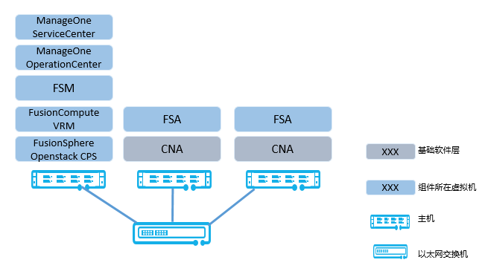

上图为本实验的拓扑图。具体组件介绍请参考相关产品文档。

## 设备参数描述

具体的设备参数请参考实际的组网场景。

eLab实验环境，请前往FTP服务器获取所需的软件包：

<ftp://10.175.199.8> admin1/admin1

<ftp://10.175.199.9> admin/admin123

其中R6C10的安装包路径为 ftp://10.175.199.9/HCIE-CloudR6.1

# 配置FusionSphere OpenStack（可选）

## 实验目标

完成FusionSphere OpenStack的初始配置。

## 实验准备

已完成所有主机的安装。

已完成FusionSphere OpenStack的安装部署。

已通过反向代理IP地址登录FusionSphere OpenStack的安装界面。

## 配置思路

配置网络

配置系统默认网关

配置External OM平面反向代理配置

配置磁盘

配置OpenStack各组件

## 配置步骤

### 配置网络

#### 前提条件

已完成所有主机的安装。

已完成FusionSphere OpenStack的安装部署。

已通过反向代理IP地址登录FusionSphere OpenStack安装界面。

说明

通过反向代理IP地址登录FusionSphere OpenStack安装部署界面时，需确保已在安装阶段正确配置了反向代理。登录地址格式为“https://反向代理IP地址:8890”。如果没有配置反向代理，可使用[安装FusionSphere OpenStack](http://support.huawei.com/hdx/pages/DOC1000262725YZF0919M/02/DOC1000262725YZF0919M/02/resources/06_stack/install/it_63_23_000008.html)阶段使用的本地PC通过“https://172.28.9.42:8890”登录。

#### 网口映射配置

##### 自动分组

在FusionSphere Cloud Provisioning Service界面，单击“配置——网络”。

进入“配置——网络”界面。

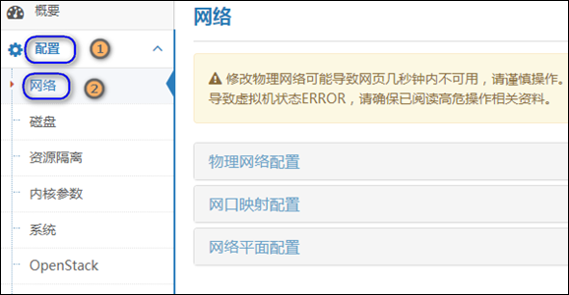

在“配置——网络”界面，单击“网口映射配置”。



在展开的“网口映射配置”中，单击“自动分组”。



弹出“正在执行操作……”、“操作成功，正在加载……”弹窗。

#### 网络平面配置

在FusionSphere Cloud Provisioning Service界面，单击“配置——网络”。

进入“配置——网络”界面。

在“配置——网络”界面，单击“网络平面配置”。



单击external\_api网络后面的http://support.huawei.com/hdx/pages/DOC1000262725YZF0919M/02/DOC1000262725YZF0919M/02/resources/06_stack/soft_inst/fig/fig_it_63_23_100014_00.png。

根据规划修改External API平面的“VLAN ID”，并单击“提交”。（External API 用于与云用户进行交互，与后续的ServiceCenter所处同一个VLAN中）

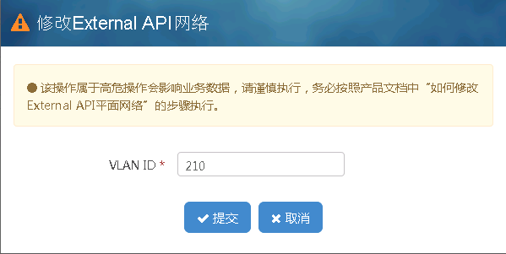

单击external\_om网络后面的http://support.huawei.com/hdx/pages/DOC1000262725YZF0919M/02/DOC1000262725YZF0919M/02/resources/06_stack/soft_inst/fig/fig_it_63_23_100014_00.png。

修改external\_om对话框中的参数。

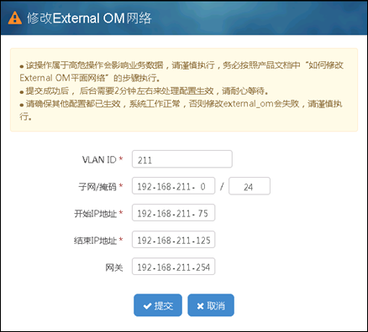

External OM网络用于管理OpenStack管理虚拟机集群例如FusionSphere OpenStack OM，FSM虚拟机等，与External API所属不同VLAN。

开始IP地址——结束IP地址：用于创建单节点管理虚拟机时自动分配的地址池，请确保该地址段无IP冲突。

填写完毕后，单击“提交”。

修改网络时，应确保“**haproxy、apacheproxy、keystone、neutron-server、neutron-openvswitch-agent、neutron-dhcp-agent、CPS-server、CPS-client、network-server、network-client、gaussdb**”这些组件的功能正常。检查方法：选择“运维——系统检查”，选择“初始安装全量检查”，勾选“组件状态检查”后单击“执行用例”，查看用例执行结果，确保状态异常组件中不包含上述组件。

#### 配置Rabbitmq服务IP地址

在FusionSphere Cloud Provisioning Service界面，单击“配置——OpenStack”。

进入“配置——OpenStack”界面。

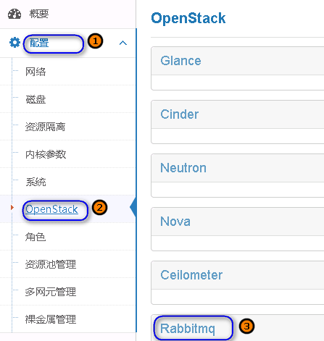

单击“Rabbitmq”，参照下图执行操作，配置Rabbitmq服务IP地址。

配置Rabbitmq在External Base或External OM平面的IP地址、子网掩码及网关。配置的IP地址需要在“网络”页面配置的External OM的VLAN ID所在的网络平面内且在External OM配置的可用网段外。例如：

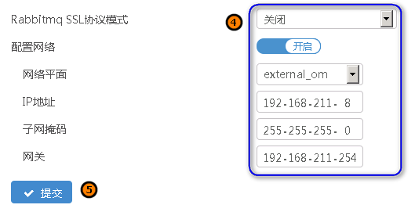

修改成功后，等待5分钟，在已登录的FusionSphere OpenStack安装部署界面，选择“运维——系统检查”。

在“初始安装全量检查”页签，勾选“检查rabbitmq服务状态”，单击“执行用例”。

等待用例执行结果。

用例执行成功，结束。

用例执行失败，按照处理建议处理。

#### 配置FNM组件的IP地址

FNM是FusionSphere OpenStack中为管理员提供网络运维能力的组件。在云数据中心场景下，配套FusionCompute使用时，必须配置此IP地址，即FNM中“oam-network-server”组件的IP地址。FusionSphere OpenStack和FusionCompute之间通过此IP地址互通，以提供运维能力，包括虚拟机端口流量统计、静态检查和连通性检查，方便网络故障的定位和分析。

单击“Health”，参照下图执行操作，配置FNM组件的IP地址。

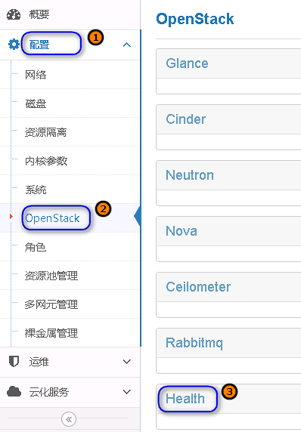

配置“oam-network-server”组件在External Base或External OM平面的IP地址、子网掩码及网关。配置的IP地址需要在“网络”页面配置的External OM的VLAN ID所在的网络平面内，在External OM配置的可用网段外。且不能和Rabbitmq配置的IP地址相同。例如：

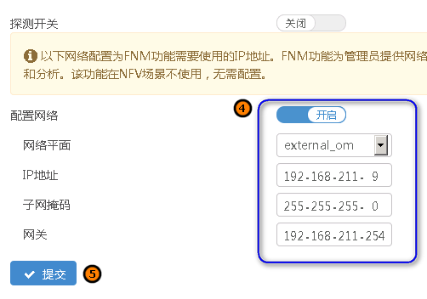

### 配置系统默认网关

#### 操作场景

当系统中服务需要跨网段对接外部服务，即AZ内服务和外部服务之间已经通过网关隔离时，需要配置默认网关。例如，AZ内的日志和备份服务跨网段对接AZ外的UDS服务，FusionSphere OpenStack需要与FusionCompute主机互相通信等场景。

#### 前提条件

已完成所有主机的安装。

已完成FusionSphere OpenStack的安装部署。

已通过反向代理IP地址登录FusionSphere OpenStack的安装部署界面。

#### 操作步骤

在已登录的FusionSphere OpenStack安装部署界面，选择“配置——系统”。

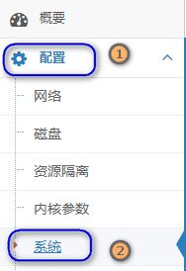

在“系统”界面，单击“主机网络配置”，在展开的配置框中填写默认网关。

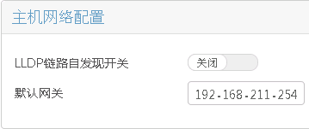

在“系统”界面最下方，单击“提交”。



### 配置External OM平面反向代理配置

#### 操作场景

FusionCompute需要通过External OM网络访问FusionSphere OpenStack，所以需要配置External OM平面的反向代理。

只有FusionSphere OpenStack需要对接FusionCompute时才需要进行如下配置。

注意External API网络的平面反向代理是由外部访问时需要配置，此处是配置FusionCompute内部External OM网段的反向代理。

#### 前提条件

已完成所有主机的安装。

已完成FusionSphere OpenStack的安装部署。

已通过反向代理IP地址登录FusionSphere OpenStack的安装部署界面。

#### 操作步骤

在已登录的FusionSphere OpenStack安装部署界面，选择“配置——系统”。

单击“反向代理”区域框。并在展开的区域框中，单击http://support.huawei.com/hdx/pages/DOC1000262725YZF0919M/02/DOC1000262725YZF0919M/02/resources/06_stack/soft_inst/fig/fig_it_63_23_100012_06.png。增加一个反向代理。

参照下图执行操作，配置External OM平面反向代理的信息。

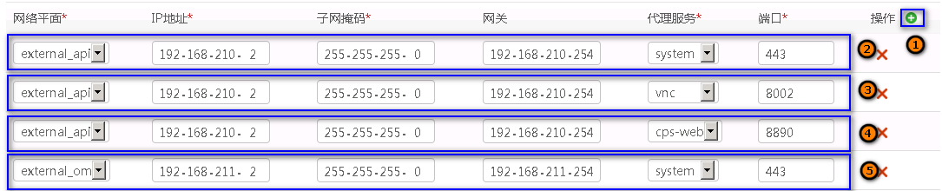

配置完成后，在页面下方单击“提交”。

重新进入“概要”页面，触发Keystone自动对接。

如果概要页面没有显示对接失败信息，则表示对接成功。

### 配置磁盘

#### 前提条件

已完成所有主机的安装。

已完成FusionSphere OpenStack的安装部署。

#### 操作步骤

##### 为每个管理组配置磁盘

在已登录的FusionSphere OpenStack安装部署界面，选择“配置——磁盘”。

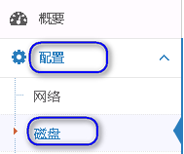

参考下图执行操作，为管理组的角色配置磁盘。

管理组的角色可以使用本地磁盘，也可以使用远端存储即磁阵上的磁盘。根据业务需要，可以将管理组的部分角色部署在远端存储上。若使用本地磁盘，需先点击界面右上方的“自动分组”或“手动分组”。



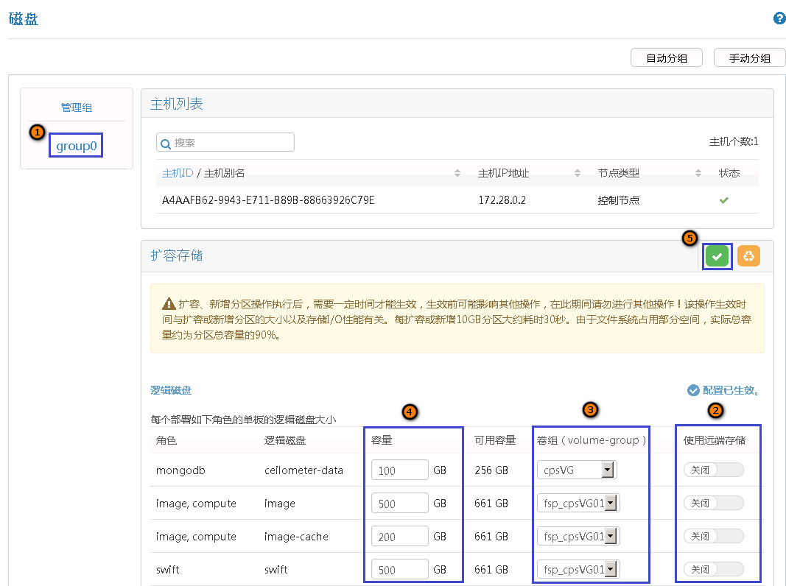

：选中一个管理组。

：将所有角色的“使用远端存储”设置为“关闭”。

：默认选择CPSVG，如果需要使用单独的卷组，则在此处选择新创建的卷组。若CPSVG卷组容量不足，则需创建新的卷组进行扩容，可单击卷组页签中操作后面的C:\Users\swx481473\AppData\Roaming\eSpace_Desktop\UserData\swx481473\imagefiles\07B6D369-EB5F-4D8E-9720-E50930A8F8DA.png创建卷组，弹出“创建卷组”对话框，填写卷组名称，选择磁盘。例如：

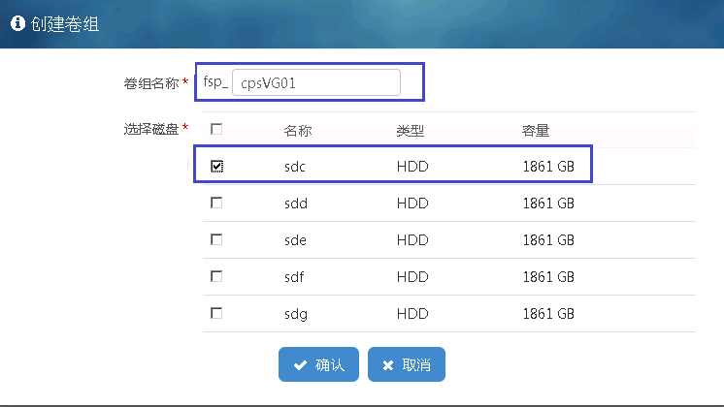

：参照图中进行填写。如设置过大则会导致格式化过久，过小会导致空间不足。

：单击http://support.huawei.com/hdx/pages/DOC1000262725YZF0919M/02/DOC1000262725YZF0919M/02/resources/06_stack/soft_inst/fig/fig_it_63_23_100016_02.png，在弹出的对话框中单击“确定”。提交配置后，配置生效还需要等待一段时间，待提示配置已生效后则表示配置成功。

### 配置域名

在已登录的FusionSphere OpenStack安装部署界面，选择“配置——系统”。

单击“域名修改”。

在展开的“域名修改”框中，单击。

弹出“域名修改”对话框。

在“域名修改”对话框中，填写相关参数。

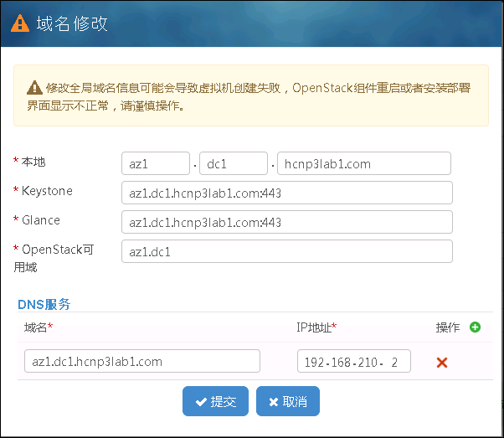

本地：格式为**az1.dc1. domainname.com**

Keystone:格式为**az1.dc1.domainname.com:443**

Glance:格式为**az1.dc1.domainname.com:443**

OpenStack可用域：**az1.dc1**

DNS域名：**az1.dc1.domainname.com**

IP地址：反向代理中External API所对应的地址

单击“提交”。

### 配置OpenStack(Glance/Cinder等各组件)

#### 操作场景

使用FusionSphere OpenStack安装部署界面完成FusionSphere OpenStack安装部署后，参考此章节配置FusionSphere OpenStack中的服务。

#### 前提条件

已完成所有主机的安装。

已完成FusionSphere OpenStack的安装部署。

已完成Keystone的对接。

#### 操作步骤

##### 配置Glance

在已登录的FusionSphere OpenStack安装部署界面，选择“配置——OpenStack”，进入配置OpenStack界面。

参照下图执行操作，配置Glance相关参数。

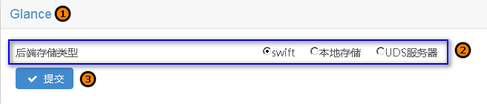

：选择“Glance”。

：设置“Glance”参数，默认选择“swift”。

：单击“提交”。

#### 配置Neutron

##### 操作步骤

单击“Neutron”，展开Neutron配置框。

参考图片执行操作，配置Neutron相关参数。

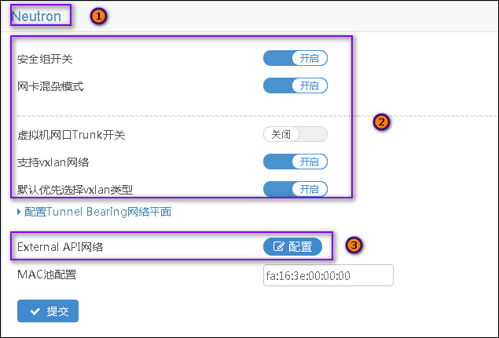

：单击“Neutron”。

：设置开关类相关参数。

：单击“配置”进行创建External API网络。

配置External API网络。

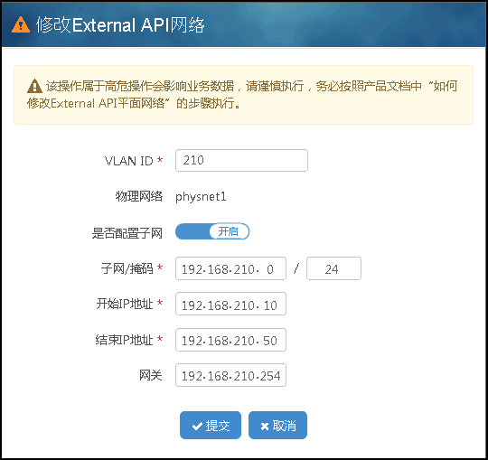

VLAN ID：External API所处VLAN的ID，与2.4.1.3网络平面配置填写的External API的VLAN ID相同。

子网的开始IP地址——结束IP地址：该IP地址为后续部署ServiceCenter所用地址，若有多个ServiceCenter则需要容量较大的地址池。

单击“提交”。

#### 配置Nova

##### 操作步骤

单击“Nova”，展开Nova配置框。

参照图片执行操作，配置Nova相关参数。

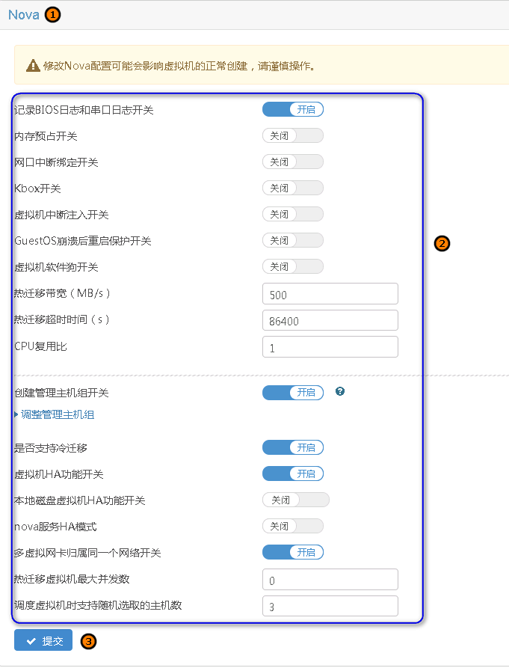

：单击“Nova”。

：设置Nova参数，参照上图。

：单击“提交”。

#### 配置Ceilometer

单击“Ceilometer”，展开Ceilometer配置框。

参照图片执行操作，设置Ceilometer相关参数。

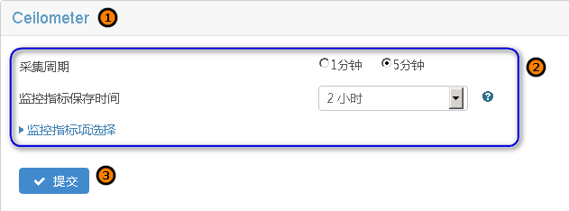

：单击“Ceilometer”。

：设置“Ceilometer”参数，参照上图。

：单击“提交”。

## 结果验证

在“配置——OpenStack”处查看每个角色的配置情况。

# 配置对接虚拟化环境

## 实验目标

将FusionCompute作为虚拟化资源池接入到FusionSphere OpenStack中。

将FusionStorage作为虚拟机存储池接入到FusionCompute中。

## 实验准备

已登录FusionSphere OpenStack安装部署界面。

已在FusionSphere OpenStack安装部署界面，“配置—— OpenStack”页面“Nova”区域框开启“创建管理主机组开关”。

已获取VRM虚拟机模板的软件包：FusionCompute V100R006C10PC100\_DC.zip。

## 配置思路

创建FusionCompute VRM

接入FusionCompute资源池

创建FusionStorage

接入FusionCompute存储集群

## 配置步骤

### 创建FusionCompute VRM

#### 创建VRM

通过反向代理IP地址登录FusionSphere OpenStack的安装部署界面。

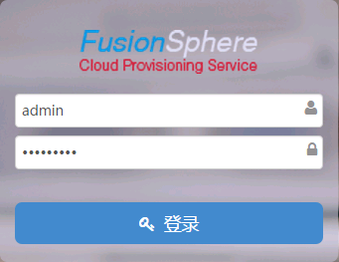

登录地址格式为**https://FusionSphere OpenStack反向代理IP地址:8890**，例如“https://192.168.210.2:8890”。

默认用户：“**admin**”，初始密码为“**FusionSphere123**”，密码已经在[PXE方式安装主机（推荐）](http://localhost:7890/pages/YZF0919M/02/YZF0919M/02/resources/06_stack/soft_inst/it_63_23_900002.html)首次登录时更改。

上传VRM虚拟机模板软件包。

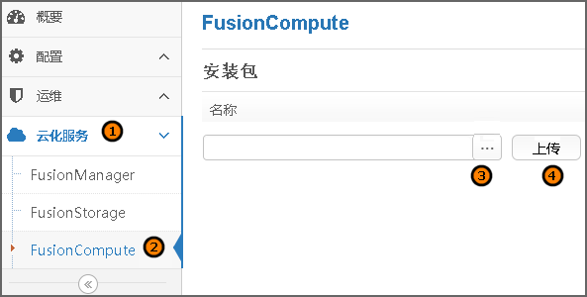

选择VRM虚拟机模板的软件包“**FusionCompute V100R006C10PC100\_DC.zip**”所在路径。

单击“上传”。

虚拟机模板软件包上传成功后，单击http://localhost:7890/pages/YZF0919M/02/YZF0919M/02/resources/05_fc/soft_inst/fig/fig_it_58_23_000013_ict_02.png。

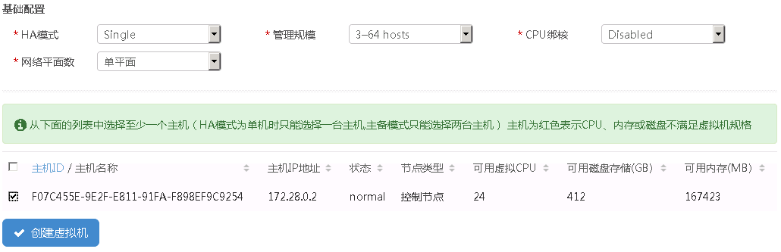

设置VRM虚拟机参数：HA模式选择单节点模式“Single”。

选择用于部署VRM虚拟机的主机。

单击“创建虚拟机”，创建VRM虚拟机大约需要30分钟。可单击查看创建进度。

#### 配置对接FusionSphere OpenStack

请先完成对接FusionSphere OpenStack，再添加主机。

在FusionSphere CPS界面，单击“云化服务——FusionCompute”。

在虚拟机列表找到创建好的VRM虚拟机，单击FusionCompute页面链接，进入FusionCompute界面。

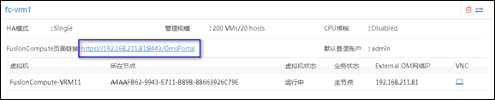

在FusionCompute界面，输入账号密码。默认账号为“**admin**”，默认密码为“**Huawei@CLOUD8!**”。

首次登录，需更改密码，建议更改为“**Huawei@123**”。

在FusionCompute上，选择“系统管理——第三方对接——OpenStack”。

勾选“对接OpenStack”。

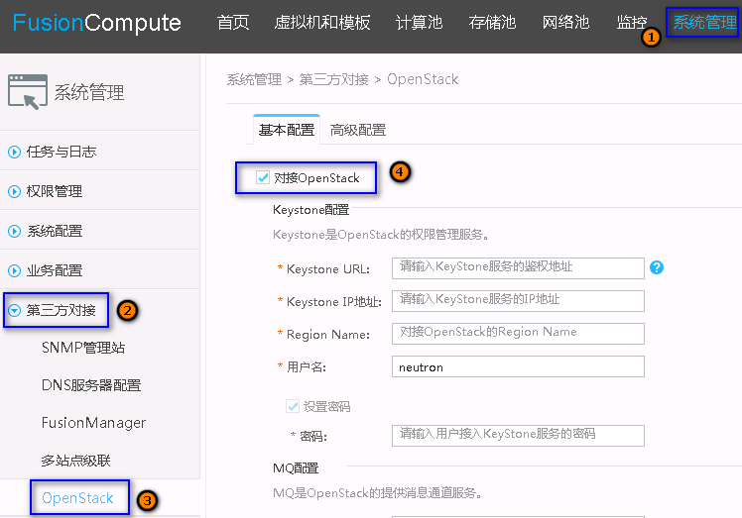

在“基本配置”中，填写相关数据：

鼠标悬停在可以查看其推荐的格式。

Keystone URL：必选参数，Keystone是FusionSphere OpenStack的权限管理服务。格式为：“**https://identity.Keystone域名/identity/v3**”。其中，“Keystone域名”可通过以下方法查询：登录FusionSphere OpenStack的安装部署界面，在“配置——系统——域名修改”中单击“修改”，查询“Keystone”配置的域名。

Keystone IP地址：必选参数。登录FusionSphere OpenStack的安装部署界面，在“配置——系统——反向代理”中，查看external\_om网络平面的system代理服务的IP地址。

Region Name: 必选参数。对接FusionSphere OpenStack的本地域名前缀，例如：**az1.dc1**。可通过以下方法查询：登录FusionSphere OpenStack的安装部署界面，在“配置——系统——域名修改”中单击“修改”，查询“本地域名”中前两个字段。

用户名：此处用户名为“**neutron**”。

密码：输入“neutron”用户关于KeyStone服务的密码，默认密码为：“**FusionSphere123**”。

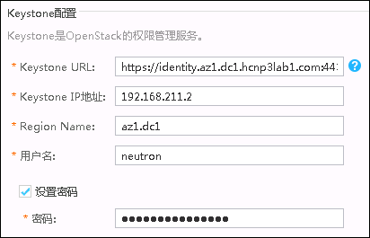

MQ IP地址：必选参数。在配置网络信息时，设置的“rabbitmq”服务的IP地址。登录FusionSphere OpenStack的安装部署界面，在“配置—— OpenStack——Rabbitmq”中，查看其IP地址。

MQ密码：必选参数。FusionSphere OpenStack的rabbit帐户的密码，默认密码为“**FusionSphere123**”。

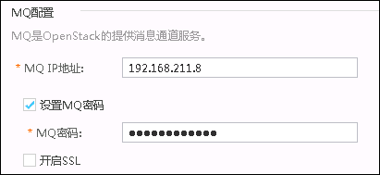

Nova URL: 必选参数。格式为：“**https://compute.本地域名:443/v2.1**”。其中，“本地域名”可通过以下方法查询：登录FusionSphere OpenStack的安装部署界面，在“配置——系统——域名修改”中单击“修改”，查询“本地”配置的域名。

Nova IP: 必选参数。登录FusionSphere OpenStack的安装部署界面，在“配置—— 系统——反向代理”中，查看external\_om网络平面的system代理服务的IP地址。

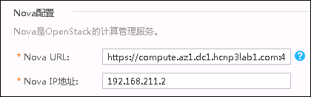

Neutron URL: 必选参数。格式为：“**https://network.本地域名:443/v2.0**”。其中，“本地域名”可通过以下方法查询：登录FusionSphere OpenStack的安装部署界面，在“配置——系统——域名修改”中单击“修改”，查询“本地”配置的域名。

Neutron IP: 必选参数。登录FusionSphere OpenStack的安装部署界面，在“配置 ——系统——反向代理”中，查看external\_om网络平面的system代理服务的IP地址。

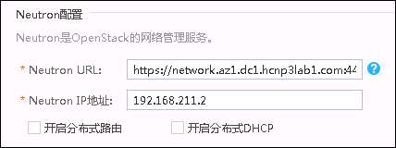

在填写完毕后，单击“保存”。

#### 配置FusionCompute

##### 创建集群

使用admin账户登录FusionSphere OpenStack 环境中的FusionCompute。

在上方导航栏，单击“计算池”。

进入“计算池——站点”界面。

在站点名称下方导航栏中，单击“入门——创建集群”。

跳转到“创建集群”界面。

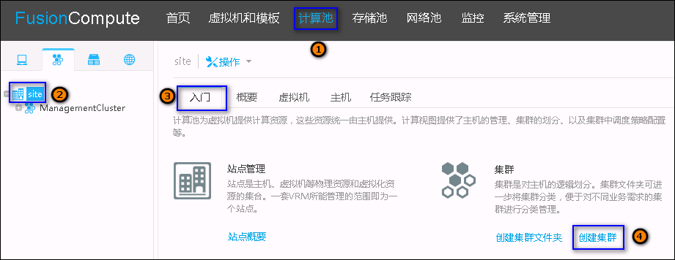

在“基本信息”界面，填写“集群名称”，如“**ManagementCluster**”。其余选项保持默认即可。

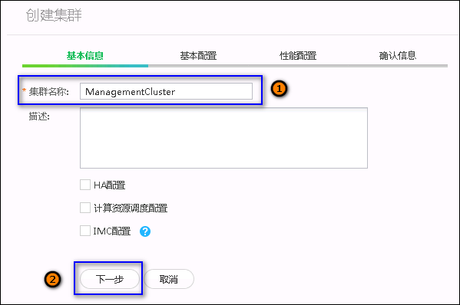

单击“下一步”。

进入“基本配置”界面。

所有选项保持默认即可，单击“下一步”。

进入“性能配置”界面。

所有选项保持默认即可，单击“下一步”。

进入“确认信息”界面。

确认信息无误后，单击“确定”。

完成集群的创建。

##### 添加主机

使用admin账户登录FusionSphere OpenStack 环境中的FusionCompute。

在上方导航栏，单击“计算池”。

进入“计算池——站点”界面。

右键单击集群名称，如“ManagementCluster”，选择“添加主机”。

弹出添加主机对话框。

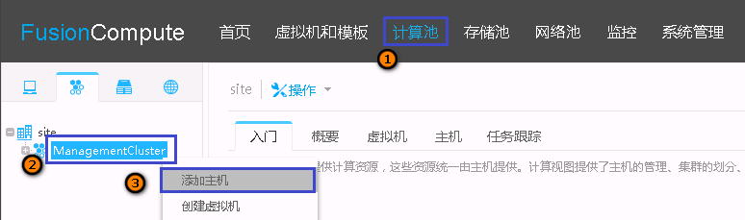

在“选择位置”界面，选择“ManagementCluster”，并单击“下一步”。

进入“主机配置”界面。

填写主机的名称和IP地址。如“CNA01”，“192.168.211.31”。

CNA已经提前预装完成，请查看IP地址表或联系实验老师获取CNA所在IP地址。

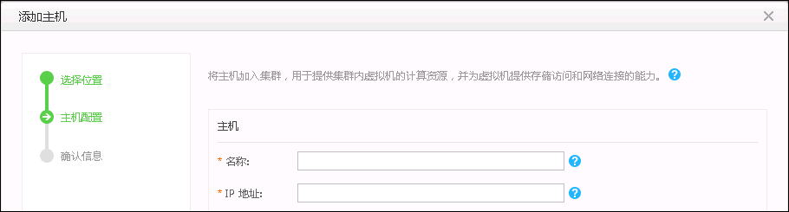

填写完成后，单击“下一步”。

进入“确认信息”界面。

确认无误后，单击“确定”。

完成主机的添加。

重复**步骤3-步骤7**，完成对其余主机的添加。

##### 创建分布式虚拟交换机

使用admin账户登录FusionSphere OpenStack 环境中的FusionCompute。

在上方导航栏，单击“网络池”。

进入“网络池——站点”界面。

单击“入门”选项，单击“创建分布式交换机”。

跳转到“创建分布式交换机”界面。

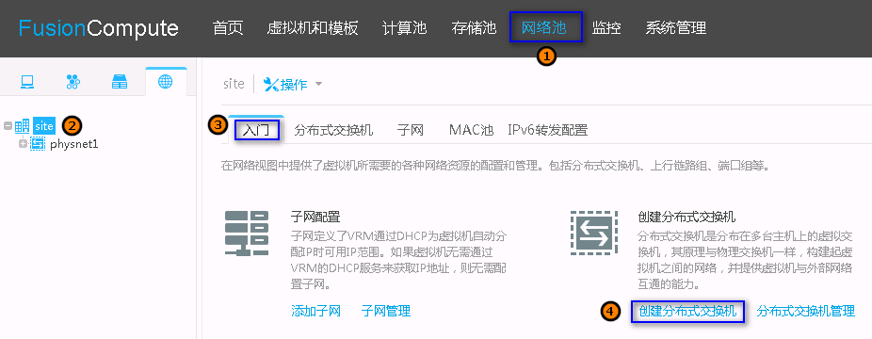

在“基本信息”界面，填写基本信息。

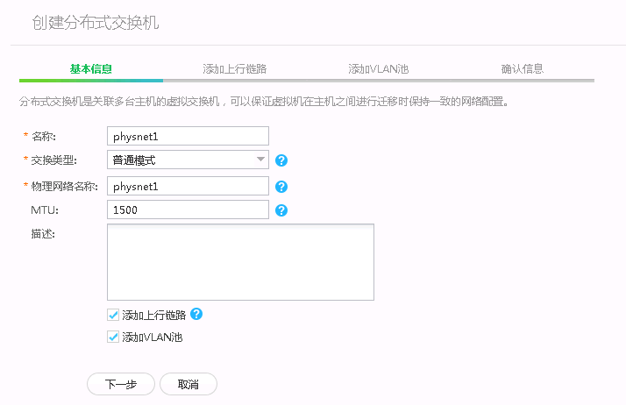

名称：自定义，分布式交换机的名称，如：**physnet1**。

交换模式：普通模式。

物理网络名称：FusionCompute的分布式交换机对接FusionSphere OpenStack物理网络的名称，如“**physnet1**”，可在CPS界面中“配置——网络——物理网络配置”中查询。

勾选“添加上行链路”与“添加VLAN池”。

单击“下一步”。

进入“添加上行链路”界面。

点击“绑定网口”，将主机的管理口绑定为“Mgnt\_Aggr”，并选择“Mgnt\_Aggr”作为上行链路口。

单击“下一步”。

进入“添加VLAN池”。

单击“添加VLAN池”，并填写起始VLAN ID与结束VLAN ID。如“1-4094”。

单击“下一步”。

进入“确认信息”界面。

确认无误后，单击“创建”。

完成分布式虚拟交换机

### 安装并配置FusionStorage

#### 安装FSM虚拟机

本实验使用的是FusionStorage云存储，所以需要在FusionSphere OpenStack上安装部署FSM虚拟机。

使用**admin**用户登录FusionSphere OpenStack管理界面。默认密码为“**Huawei@123**”。

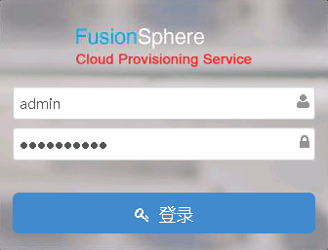

在左侧导航栏，单击“云化服务——FusionStorage”。

进入FusionStorage界面。

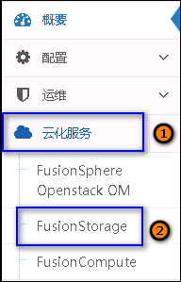

单击选择FSM虚拟机模板软件包“**FusionStorage\_Block \_V100R006C10PC100\_UVP.tar.gz**”所在路径。

单击“上传”。

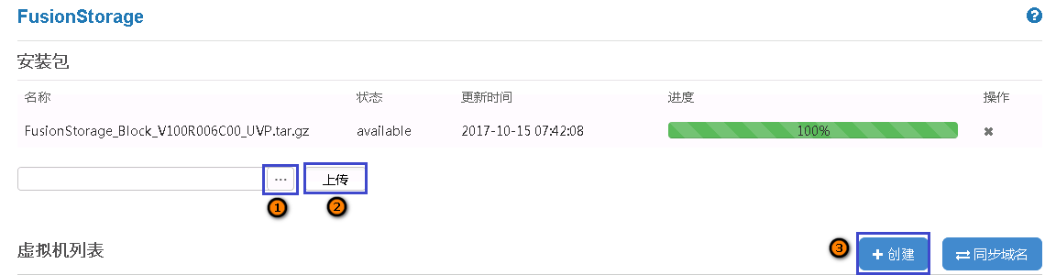

等待FSM包上传完毕后，在“虚拟机列表”右侧，单击“创建”。

在展开的虚拟机创建框中，进行如下操作：

选择HA模式：单节点部署，选择“**single**”。

虚拟化类型：选择“**FusionCompute**”。

其余选项保持默认即可。

选择用于部署FSM虚拟机的主机。

单击“创建虚拟机”。

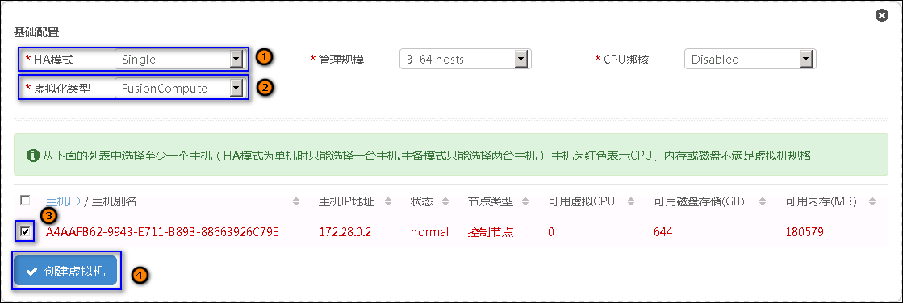

等待虚拟机创建完成。

#### 安装FSA

在FusionSphere OpenStack 管理界面，单击“云化服务——FusionStorage”。

在虚拟机列表找到创建好的FSM虚拟机，单击FusionStorage页面链接。

进入FusionStorage界面。

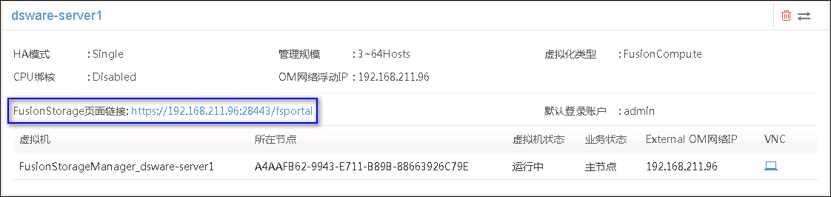

登录FusionStorage Block自助维护平台。

默认管理员账户为“**admin**”，默认密码为“**Huawei@CLOUD8!**”。

首次登录需要修改密码，建议更改为“**Huawei@123**”。

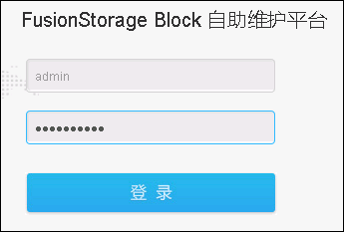

在上方导航栏，选择“硬件——服务器”。

进入“硬件——服务器”界面。

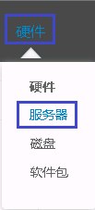

单击。

弹出对话框。

在“单机接入”对话框中，填写相关参数：

管理IP：即服务器的CNA的地址。请查看实验拓扑图或联系实验老师获取。

产品型号：请根据具体的实验环境选择型号。

机柜：自定义即可。

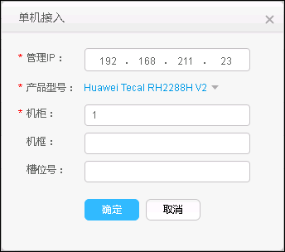

单击“确定”。

完成单机CNA的添加。

重复步骤5-步骤7，完成其他CNA的添加，只需加入3台主机即可。（请在拓扑图上查看两个DC\_CNA的IP地址，同时请登录FusionCompute-SV,进入“计算池-ManagementCluster”，查看SV\_CNA的IP地址）。

在添加CNA完毕后，单击“安装FSA”。

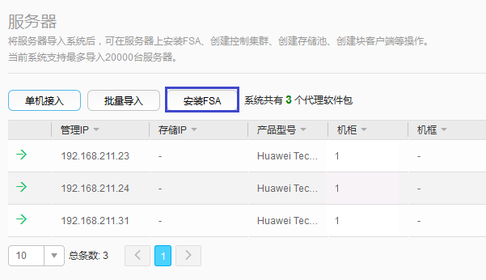

弹出对话框。

在“安装FSA——选择软件包”中，单击“选择”。

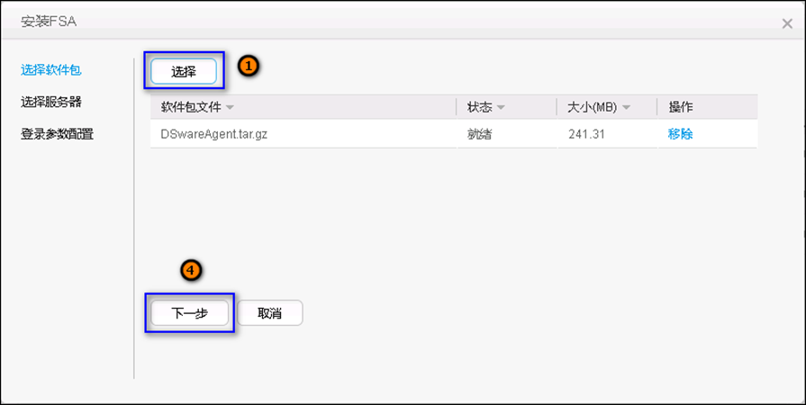

弹出对话框。

选择“**DSWareAgent.tar.gz**”，并单击“添加”。

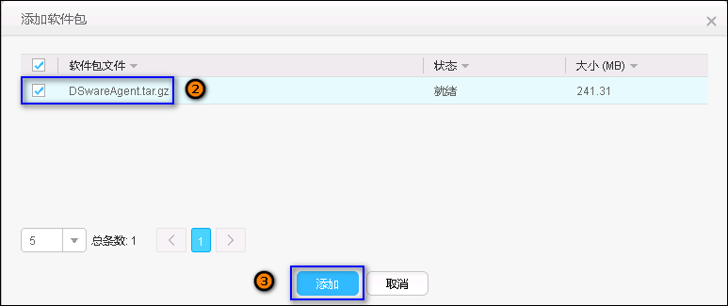

单击“下一步”。

进入“选择服务器”界面。

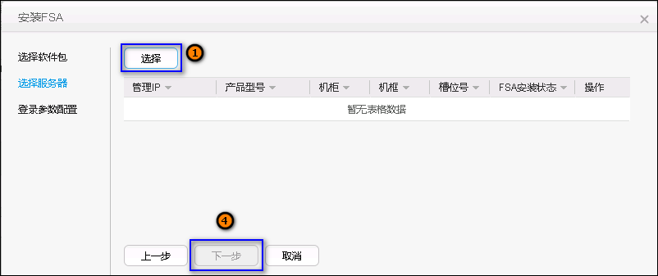

单击“选择”。

弹出对话框。

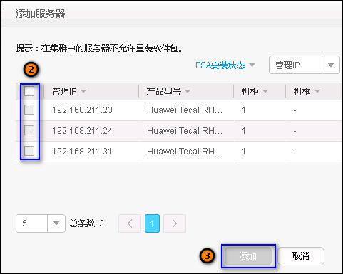

在列表中勾选服务器，单击“添加”，返回“选择服务器”界面。

单击“下一步”。

进入“登录参数配置”界面。

选择“密码认证”，并填写以下参数：

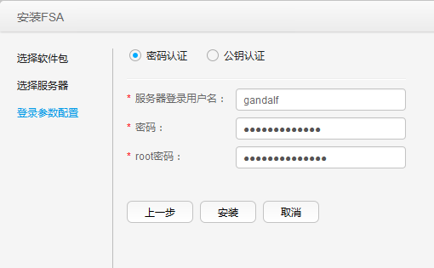

服务器登录用户名：**gandalf**

密码：**Huawei@CLOUD8**

Root密码：服务器CNA“root”用户的密码，如“**Huawei@CLOUD8!**”

单击“安装”。开始安装FSA，约耗时5分钟。

#### 添加存储接口

本实验使用的是FusionStorage云存储，在添加存储资源等操作之前需要在FusionCompute中为每个CNA节点配置对接FusionStorage存储接口。

使用admin账户登录FusionSphere OpenStack 环境中的FusionCompute。

选择“计算池——站点——集群——主机”，如“计算池——site——ManagementCluster——DC\_CNA01”。

进入主机“入门”界面。

单击“配置——系统接口”。

进入“系统接口”界面。

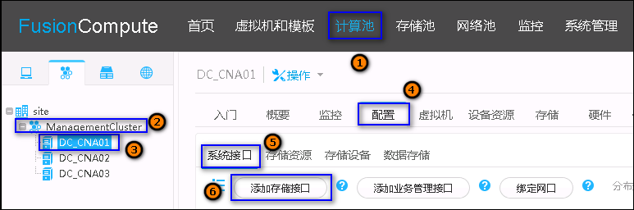

单击“添加存储接口”。

跳转到“添加存储接口”界面。

在“关联网口”界面，选择一个状态为“连接”的网口，并单击“下一步”。

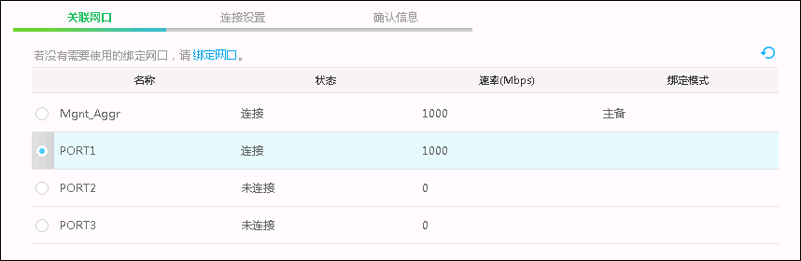

在“连接设置”中，填写相关参数。

名称：自定义。如“**StoragePort**”

IP地址：选择环境中特定给存储划分的网段中一个无冲突的IP地址，如“**192.168.212.31**”

VLAN ID：存储网段所在VLAN，如“**212**”。请在拓扑图上查看相关存储网段Vlan ID规划。

交换模式：选择“**Linux子接口模式**”

其余选项保持默认即可

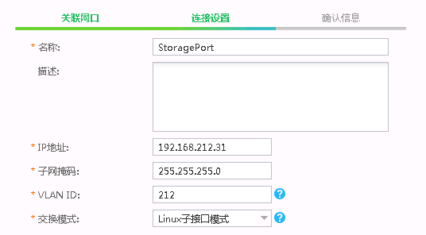

单击“下一步”。

确认信息无误后，单击“添加”。

重复**步骤2-步骤8**，完成其他主机存储接口的添加。

#### FusionStorage初始配置

使用admin用户登录FusionSphere Opestack CPS界面。

在左侧导航栏，选择“云化服务——FusionStorage”。

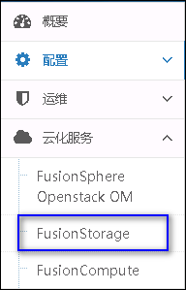

在虚拟机列表找到创建好的FSM虚拟机，单击FusionStorage页面链接，进入FusionStorage界面。

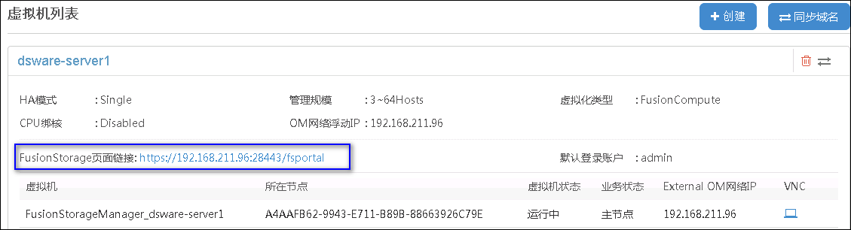

登录FusionStorage Block 自助维护平台，账号为“**admin**”，密码为“**Huawei@123**”。

在上方导航栏，单击“资源池”。



弹出提示框。

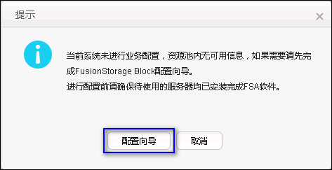

单击“配置向导”。

进入初始配置流程。

在“配置系统参数”界面，填写如下参数：

性能监控周期：30分钟

存储网络类型：以太

存储网络：勾选“IP区间/网段”，并填写IP区间：此区间为**3.4.2.3**中存储接口IP地址所在网段。

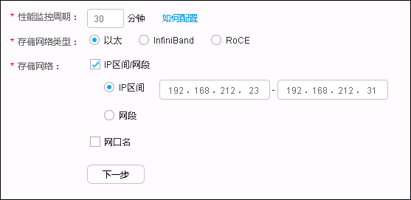

单击“下一步”。

进入“创建控制集群”界面。

在界面上，进行以下操作：

：填写集群名称：如**Cluster1**

：选择元数据存放位置：独立磁盘中的“**SSD盘**”

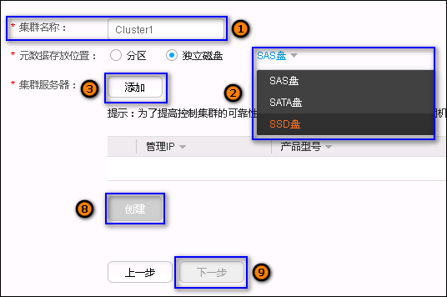

单击 “添加”。

弹出对话框。

单击来展开显示每台服务器的磁盘情况。

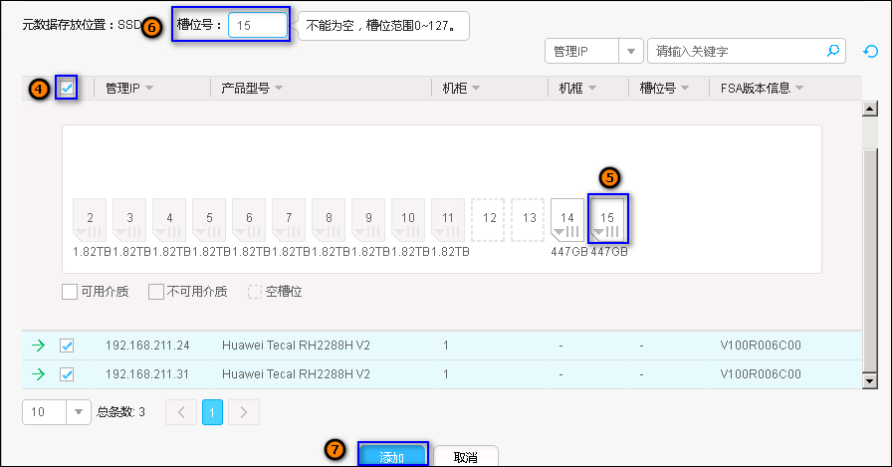

查看完成后，在  槽位号上填写可用的元数据存放位置。

单击 “添加”。

单击 “创建”。

等待控制集群创建，耗时约5分钟。

创建完成后，单击 “下一步”。

进入“创建存储池”界面。

在“创建存储池”界面，填写参数并选择选项。

名称：自定义，如“**StoragePool**”

副本数：选择“**2（最大支持96块磁盘）**”

安全级别：**服务器级**

主存类型：**SAS盘**

缓存类型：**SSD盘**

缓存主存比：**2%**

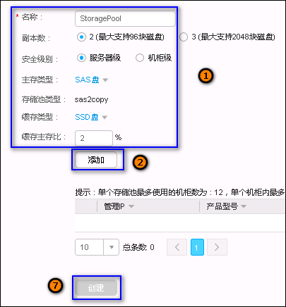

单击 “添加”。

进入“添加服务器”界面。

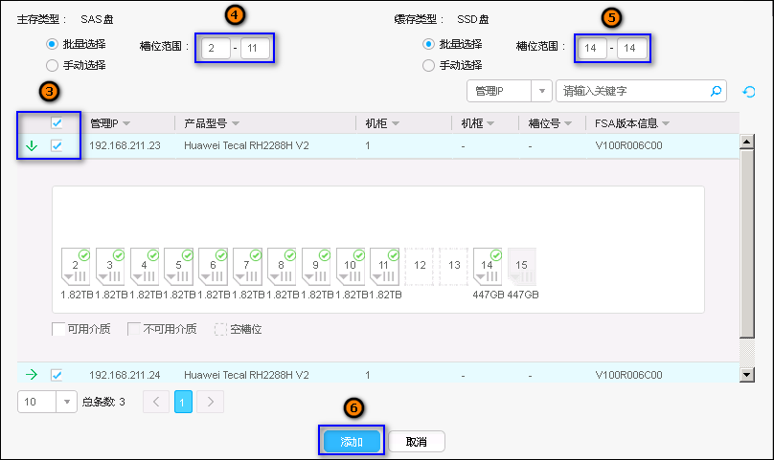

勾选三个CNA所在节点，并单击查看闲置硬盘以选择主存盘槽位范围以及缓存盘槽位范围。

单击 “添加”。

单击 “创建”。

等待存储池的创建。

单击“下一步”。

进入创建块客户端界面。

单击“创建”。

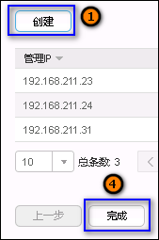

进入“创建客户端”界面。

勾选需要添加的服务器。

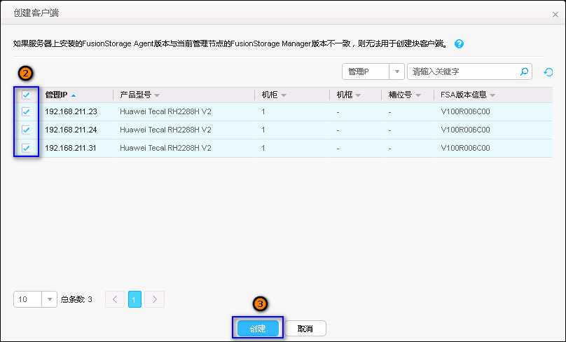

单击 “创建”。

单击 “完成”。

完成FusionStorage的配置。

#### 添加FusionCompute存储池

使用admin账户登录FusionSphere OpenStack 环境中的FusionCompute。

在上方导航栏，单击“存储池——站点——存储资源”。

进入存储资源界面。

单击“添加”。

进入“添加存储资源”界面。

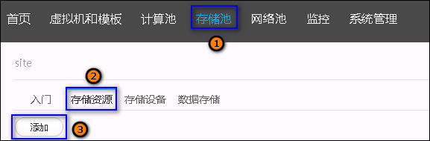

“存储类型资源”选择最下方的“FusionStorage”。

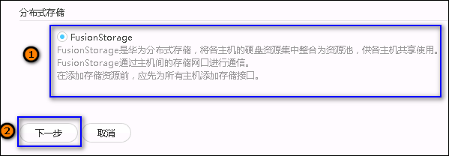

单击“下一步”。

进入“基本信息”界面。

填写基本信息。

名称：存储资源的名称，如“FusionStorageDC”。

管理IP：即登录到FusionStorage Block 界面的IP地址。可在“FusionSphere OpenStack——云化服务——FusionStorage”中查看。

单击“完成”。

完成存储资源的添加。

在添加好的FusionStorage 存储资源所在行，单击“更多——关联主机”。

弹出“关联主机”对话框。

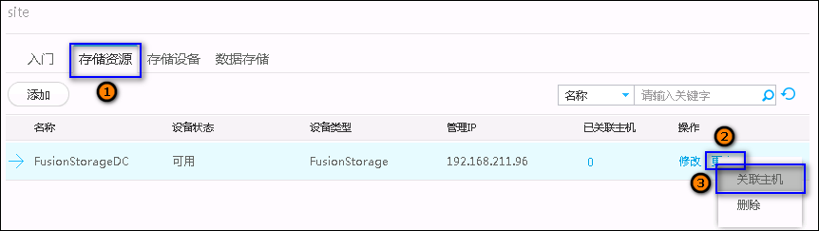

勾选所有的主机，并单击“确定”。

完成主机的关联。

在上方导航栏选择“存储池——存储设备”，单击“扫描”。

弹出对话框。

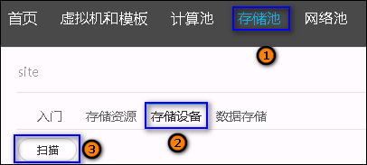

选择集群中的所有主机进行扫描。

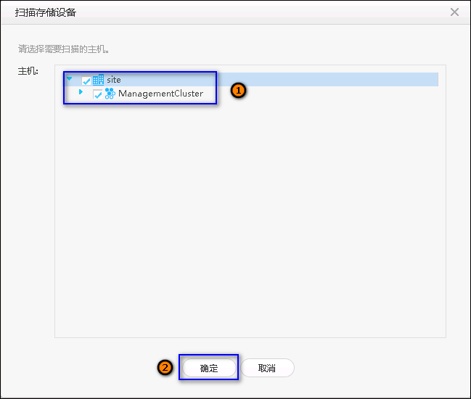

成功提交扫描数据存储任务。

在右侧任务栏显示“扫描存储设备”任务完成后，单击“数据存储”。

在数据存储界面，单击“虚拟化SAN存储平面配置”。

弹出对话框。

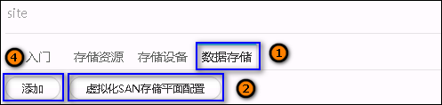

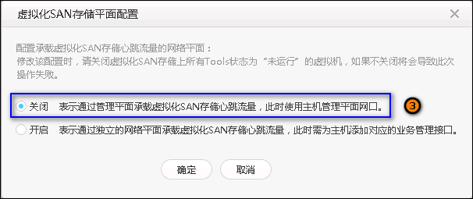

单击“关闭”并“确定”，关闭虚拟化SAN存储平面。

单击“添加”。

跳转到“添加数据存储”界面。

选择相关选项。

选择“存储资源类型”为**FusionStorage**。

存储资源为之前添加过的“**FusionStorageDC**”。

存储设备为扫描出的“**FusionStorage\_0**”。

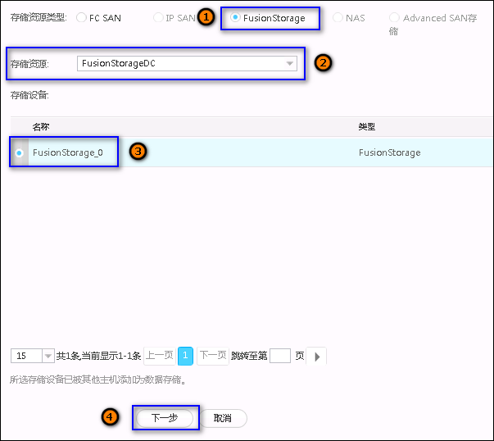

单击“下一步”。

进入“基本信息”界面。

填写数据存储名称，如“FusionStorageDC”。

单击下一步。

进入选择主机界面。

勾选所有主机。

单击“下一步”。

进入“确认信息”界面。

确认无误后，单击“确定”。

完成FusionStorage数据存储的添加。

#### 创建对接FusionSphere OpenStack的用户

登录FusionCompute管理界面。

在上方导航栏，选择“系统管理——权限管理——用户管理”。

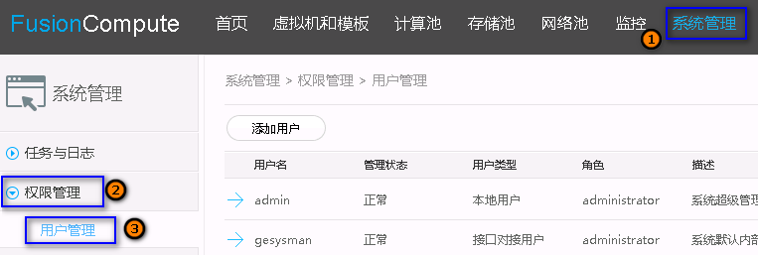

在用户管理界面，单击“添加用户”。

弹出“添加用户”对话框。

在对话框中，选择“接口对接用户”，并填写账户名与密码。从属角色中勾选“administraotr”。

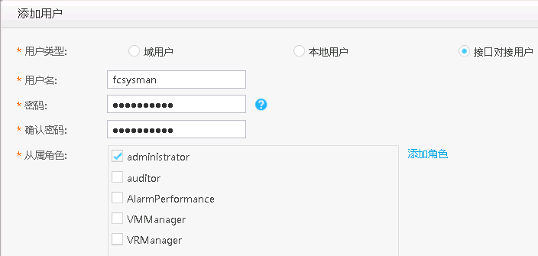

单击“确定”。

弹出对话框，显示创建成功。

### 接入FusionCompute资源池

在FusionSphere OpenStack安装部署界面，选择“配置——资源池管理”。

在“资源池管理”页面右侧“新增资源池”区域框，单击FusionCompute后的http://localhost:7890/pages/YZF0919M/02/YZF0919M/02/resources/02_ict/install/fig/fig_it_62_25_100032_01.png。

进入“添加FusionCompute资源池”页面。

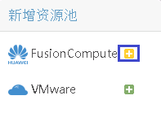

参照下图，配置FusionCompute相关参数。

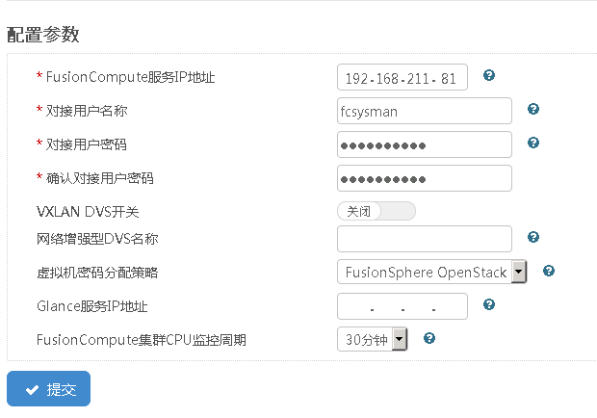

参数说明：

FusionCompute服务IP地址：如果VRM单节点部署，则填VRM地址；如果VRM主备部署，则填写填写VRM浮动地址。如“**192.168.211.81**”。

对接用户名称：默认为角色为administrator的接口用户，如“**fcsysman**”。

对接用户密码：接口用户的密码，由在FusionCompute上创建账户时自行设定，如“**Huawei@123**”。

单击http://localhost:7890/pages/YZF0919M/02/YZF0919M/02/resources/02_ict/install/fig/fig_it_62_25_100032_03.png。自动返回“资源池管理”页面。完成资源池的配置。

#### 添加FusionCompute计算集群

单击资源池区域新添加的FusionCompute资源池后面的http://localhost:7890/pages/YZF0919M/02/YZF0919M/02/resources/02_ict/install/fig/fig_it_62_25_100032_04.png。

进入“集群管理”页面。

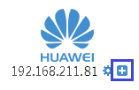

单击“计算集群”区域的http://localhost:7890/pages/YZF0919M/02/YZF0919M/02/resources/02_ict/install/fig/fig_it_62_25_100032_11.png。

进入“添加计算集群”页面。

在“配置参数”中设置“集群名称”， 如下图。

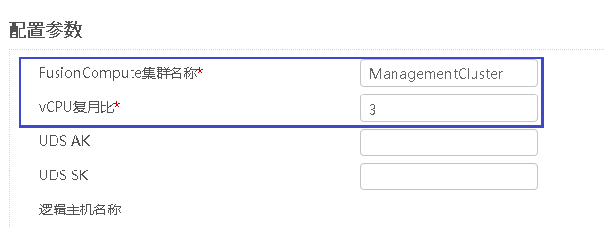

参数说明：

“FusionCompute集群名称”：填写**3.4.1.3.1步骤5**中的FusionCompute集群名称。如“**ManagementCluster**”。名称一定要相同，否则会资源对接失败。可在“FusionCompute——计算池——站点”查看。

“vCPU复用比”：设置待接入集群的vCPU的复用比，将计算资源实际能提供的CPU提供给更多虚拟机使用。建议配置为“3”。

在“选择主机”中选择主机，用于部署fc-nova-compute角色。

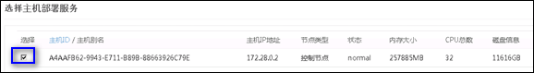

单击http://localhost:7890/pages/YZF0919M/02/YZF0919M/02/resources/02_ict/install/fig/fig_it_62_25_100032_03.png。

返回“集群管理”页面。

通过http://localhost:7890/pages/YZF0919M/02/YZF0919M/02/resources/02_ict/install/fig/fig_it_62_25_100032_12.png编辑已接入的集群信息，或通过http://localhost:7890/pages/YZF0919M/02/YZF0919M/02/resources/02_ict/install/fig/fig_it_62_25_100032_13.png删除已接入的集群。

#### 接入FusionCompute存储集群

单击“存储集群”区域的http://localhost:7890/pages/YZF0919M/02/YZF0919M/02/resources/02_ict/install/fig/fig_it_62_25_100032_11.png。

进入“添加存储集群”页面。

在“配置参数”中设置“可用分区”。名称可自定义，需与后续在FusionSphere OpenStack管理控制台页面创建主机组时设置的可用分区名称一致。

说明

**注意尽量不要使用“az1.dc1”，可以使用如“az1.dc2”。**

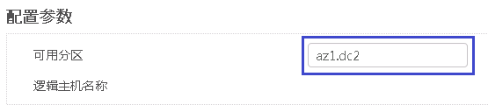

单击“配置后端存储”后的http://localhost:7890/pages/YZF0919M/02/YZF0919M/02/resources/02_ict/install/fig/fig_it_62_25_100032_05.png。

弹出“配置后端存储”对话框，如下图所示。

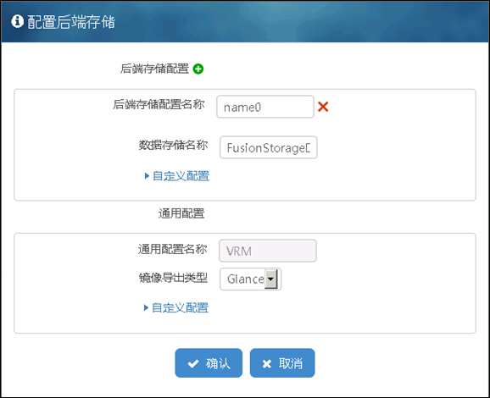

将“数据存储名称”设置为FusionCompute中对接的集群所使用的数据存储的名称，如“**FusionStorageDC**”。**名称一定要相同，否则会资源对接失败**。

在“通用配置”中设置“镜像导出类型”，建议选择“Glance”。

单击“确认”完成后端存储的配置。

在“选择主机”中选择主机，用于部署cinder组件。

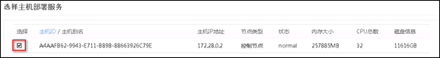

单击http://localhost:7890/pages/YZF0919M/02/YZF0919M/02/resources/02_ict/install/fig/fig_it_62_25_100032_03.png。

返回“集群管理”页面。

通过http://localhost:7890/pages/YZF0919M/02/YZF0919M/02/resources/02_ict/install/fig/fig_it_62_25_100032_12.png编辑已接入的集群信息，或通过http://localhost:7890/pages/YZF0919M/02/YZF0919M/02/resources/02_ict/install/fig/fig_it_62_25_100032_13.png删除已接入的集群。

## 结果验证

在资源池中查看FusionCompute与其计算集群和存储集群。

# 安装FusionSphere OpenStack OM

## 实验目标

安装FusionSphere OpenStack OM虚拟机并进行相关配置。

## 实验准备

已完成FusionSphere OpenStack的安装配置。

已获取第一个AZ内第一个主机的管理IP地址。

已获取登录FusionSphere OpenStack安装部署界面的反向代理IP地址。

已获取FusionSphere OpenStack OM软件包“FusionSphere OpenStack V100R006C10PC100\_OM.zip”。

## 配置思路

[安装FusionSphere OpenStack OM虚拟机](http://localhost:7890/pages/YZF0919M/02/YZF0919M/02/resources/07_fm/soft_inst/it_60_23_200001.html)

[配置资源对接](http://localhost:7890/pages/YZF0919M/02/YZF0919M/02/resources/07_fm/soft_inst/it_60_23_000018_ict.html)

## 配置步骤

### [安装FusionSphere OpenStack OM虚拟机](http://localhost:7890/pages/YZF0919M/02/YZF0919M/02/resources/07_fm/soft_inst/it_60_23_200001.html)

通过反向代理IP地址登录FusionSphere OpenStack的安装部署界面。

登录地址格式为**https://*FusionSphere OpenStack反向代理IP地址*:8890**，例如“**https://192.168.210.2:8890**”。

默认用户：“**admin**”，密码为“**Huawei12#$**”。



在左侧导航栏选择“运化服务——FusionSphere OpenStack OM”。

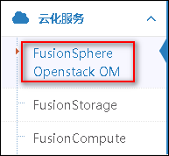

在“FusionSphere OpenStack OM”界面，单击，将“**FusionSphere\_OpenStack\_V100R006C10PC100\_OM.zip**”文件上传。

上传完毕后，在该界面的“虚拟机列表”右侧，单击，进行虚拟机的创建。

参照下图，设置FusionSphere OpenStack OM虚拟机参数的设置。

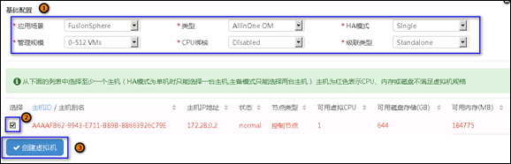

参数说明：

应用场景：选择FusionSphere。

类型：选择AllinOne OM。

HA模式：选择单节点。

管理规模：选择需要管理的虚拟机规模。

CPU绑核：选择虚拟机的vCPU是否绑定服务器的CPU。

级联类型：选择Standalone。

选择部署FusionSphere OpenStack OM虚拟机的主机。

单击“创建虚拟机”。

安装过程耗时约35分钟，当FusionSphere OpenStack OM通过External API网络IP可以登录时，表示安装成功。

### [配置资源对接](http://localhost:7890/pages/YZF0919M/02/YZF0919M/02/resources/07_fm/soft_inst/it_60_23_000018_ict.html)

通过反向代理IP地址登录FusionSphere OpenStack的安装部署界面。

登录地址格式为**https://FusionSphere OpenStack反向代理IP地址:8890**，例如“**https://192.168.210.2:8890**”。

选择“云化服务——FusionSphere OpenStack OM”。

进入“FusionSphere OpenStack OM”页面。

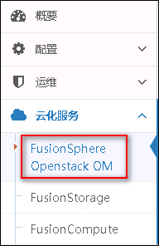

在FusionSphere OpenStack OM虚拟机所在区域，单击“对接Keystone”对应的http://localhost:7890/pages/YZF0919M/02/YZF0919M/02/resources/07_fm/soft_inst/fig/fig_it_60_23_000018_ict_02.png，配置FusionSphere OpenStack OM和FusionSphere OpenStack的对接。

## 结果验证

能够通过IP地址成功登陆FusionSphere OpenStack管理控制台。



# FusionSphere OpenStack操作维护

## 实验目标

租户可以成功发放虚拟机。

## 实验准备

完成FusionSphere OpenStack和FusionSphere OpenStack OM的安装。

已经配置了FusionSphere OpenStack与FusionSphere OpenStack OM的对接。

## 配置步骤

### 资源池配置

#### 创建主机组

登录FusionSphere OpenStack管理控制台。登陆地址在CPS界面左侧导航栏“云化服务—FusionSphere OpenStack OM”的“虚拟机列表”中可以查看。

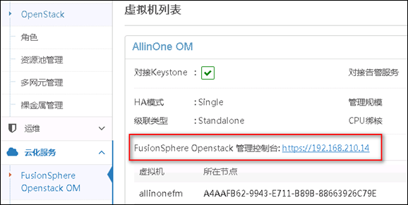

输入账号密码。默认账号为“**cloud\_admin**”，默认密码为“**FusionSphere123**”。

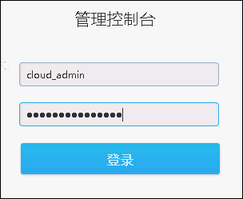

在上方导航栏，选择“资源——计算——主机组”。

进入主机组界面。

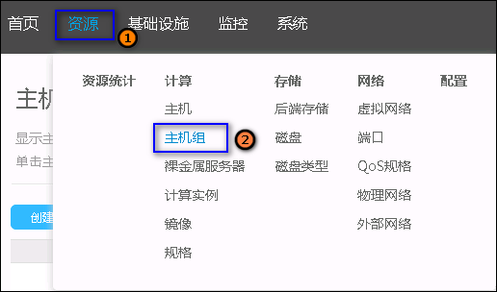

在主机组界面，单击“创建”。

进入主机组创建窗口。

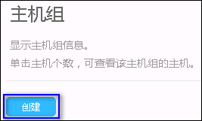

在创建主机组窗口，填写名称和选择可用分区。可用分区必须与**3.4.3.3章节**中[接入FusionCompute存储集群](#_接入FusionCompute存储集群)中设置的“可用分区”保持一致，例如：**az1.dc2**。

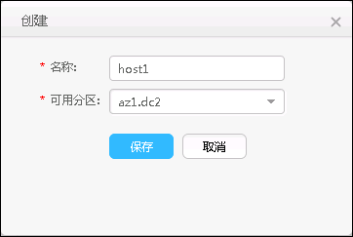

单击“保存”。

可在主机组界面中查看创建好的主机组。

在新创建的主机组所在行，单击“主机管理”。



在弹出对话框中选择一个名为“**fc-nova-computeXXX**”的主机，单击“保存”，将所选主机加入主机组。

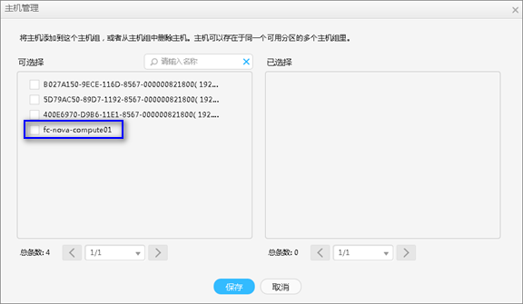

#### 添加外部网络

登录FusionSphere OpenStack管理控制台。

在上方导航栏，选择“资源——网络——外部网络”。

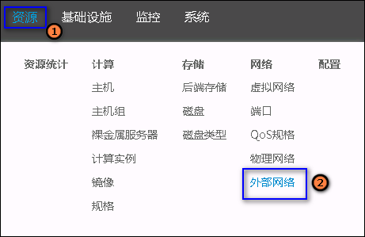

在“外部网络”界面，单击创建。

弹出对话框。

在对话框中设置相关的网络参数。示例：

* 该VLAN ID为系统规划中的业务网段，请查看实验信息图或联系实验老师获取。

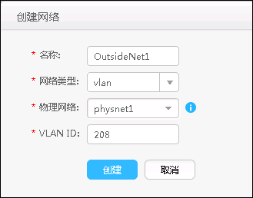

单击“创建”，完成外部网络的创建。

#### 创建磁盘类型

登录FusionSphere OpenStack 管理控制台。

在上方导航栏，选择“资源——存储——磁盘类型”。

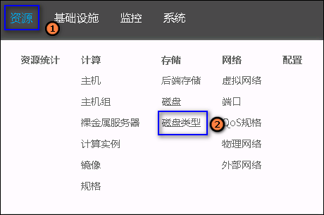

单击“创建”。

弹出对话框。

设置磁盘类型名称，并指定后端存储和可用分区。

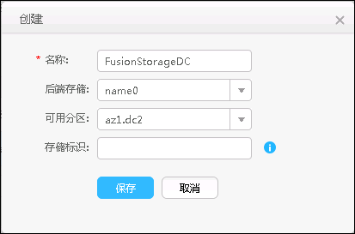

单击“保存”，完成磁盘类型的创建。

### 镜像和规格配置

#### 制作FusionCompute镜像

##### 镜像制作简介

在云数据中心场景（FusionCompute + FusionSphere OpenStack + FusionSphere OpenStack OM）中，需要使用vhd格式的镜像来创建虚拟机。

vhd格式镜像只能通过FusionCompute来制作获取。使用FusionCompute制作的虚拟机模板包含ovf格式的描述文件、以及若干个vhd格式的虚拟磁盘镜像文件（数量与虚拟机的磁盘数量一致）。由于需要将vhd格式文件注册为系统可用的镜像，因此只能选择虚拟机系统盘生成的vhd镜像文件，一般为“虚拟机模板名称-1.vhd”。建议使用FusionCompute制作虚拟机模板时，只为虚拟机配置一个磁盘，即系统盘。

完整的制作镜像的流程为：创建空镜像——创建新虚拟机——安装虚拟机操作系统——配置虚拟机——制作模板——导出模板。

##### 安装前准备

操作系统安装光盘或镜像文件。

##### 创建全新的虚拟机

登录服务器虚拟化场景（SV）的FusionCompute，例如：[**https://192.168.211.20**](https://192.168.211.20).

选择“虚拟机和模板”。

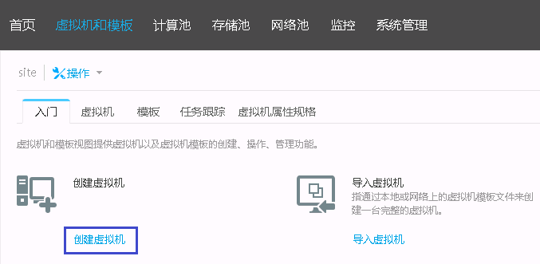

单击“创建虚拟”。

弹出“创建虚拟机”对话框，如下图所示。

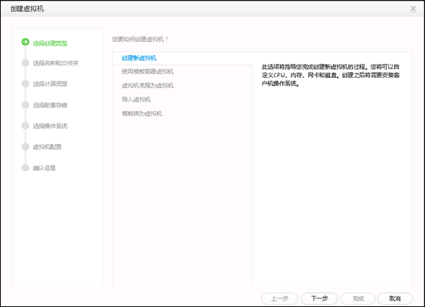

单击“下一步”。

进入“选择名称和文件夹”页面。

输入虚拟机名称及描述信息，并选择新虚拟机创建的站点或文件夹。

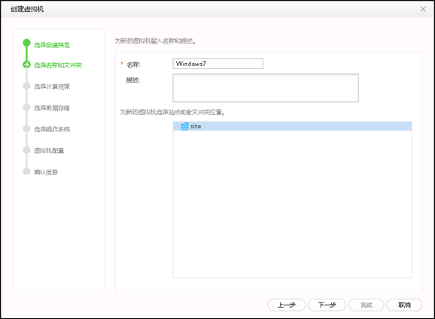

单击“下一步”。

进入“选择计算资源”页面。

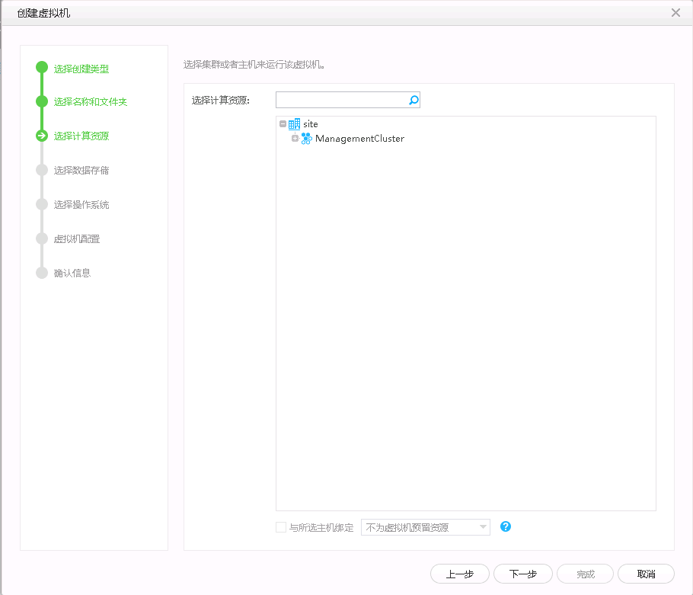

在“选择数据存储”页面，选择FusionStorage所在的数据存储。

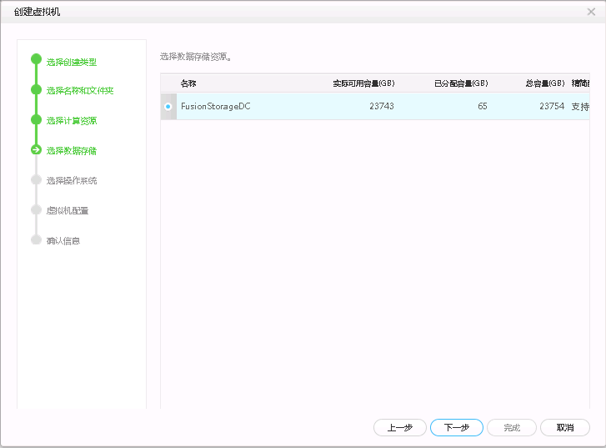

单击“下一步”。

在“选择操作系统”页面，选择“windows7 Enterprise 32bit”。

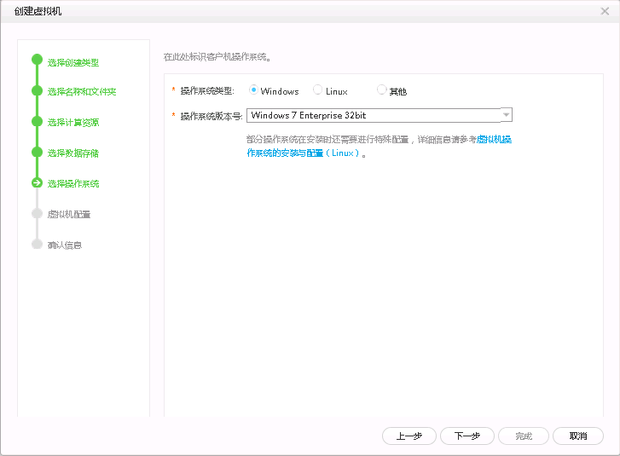

单击“下一步”。

进入“虚拟机配置”页面。

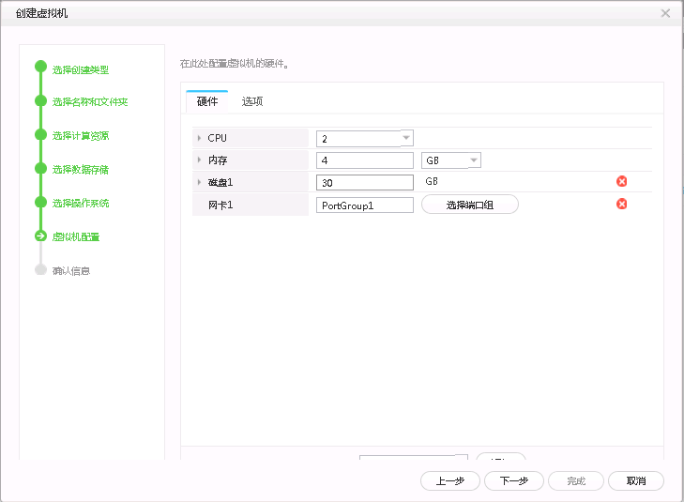

单击“下一步”。

进入“确认信息”页面，核对创建任务信息。如果有需要输入的配置项时，可任意设置。

单击“完成”。

开始创建虚拟机。

查看创建进度。

在“提示”对话框中，单击“点击这里”。 进入“任务中心”页面，查看创建进度。

虚拟机创建完成后，可在“虚拟机”页签查看所有虚拟机和模板。

安装操作系统与Tools：详细操作请参考FusionCompute产品文档。

##### 虚拟机转为模板

在“虚拟机和模板”界面，选择待转为模板的虚拟机，单击右键选择“关闭”，关闭虚拟机。

弹出对话框，单击“确定”。

在“虚拟机和模板”界面，选择待转为模板的虚拟机，单击右键选择“转为模板”。

弹出对话框，单击“确定”。

##### 导出模板

在“虚拟机和模板”界面，选择待转为创建好的模板，单击右键选择“导出模板”。

跳转到“导出模板”页面。

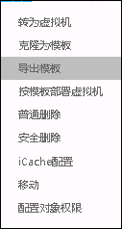

在“导出目的端”选项中，选择“导出到本地”。

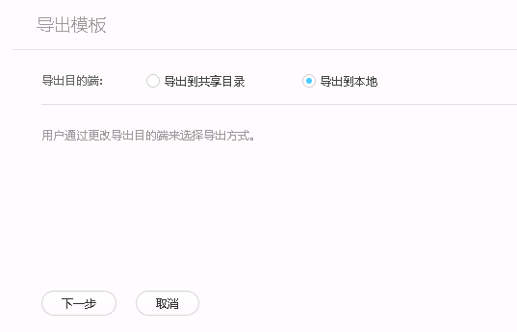

单击“下一步”。

进入“导出模板”界面。

填写模板名称，选择本地目录，选择格式为“OVF”。

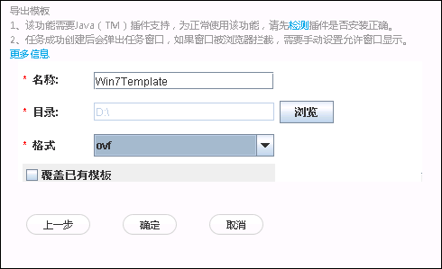

如遇JAVA问题，请尝试将JAVA版本更新至1.8.0\_92，在浏览器中添加安全例外并在JAVA中降低安全级别并添加安全例外。

单击“确定”。

弹出“导出模板”窗口。在等待导出任务进行过程中，不要关闭或刷新页面。

#### 注册镜像

登录FusionSphere OpenStack管理控制台，例如：**https://192.168.210.14**。

在上方导航栏，单击“资源——计算——镜像”。

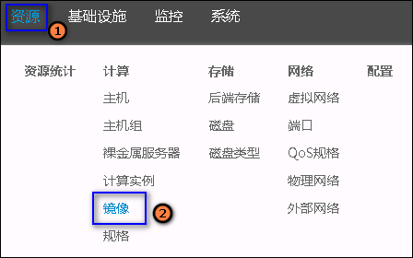

单击“注册”。

弹出对话框。

在注册镜像界面，填写并选择相关选项。如下图所示。

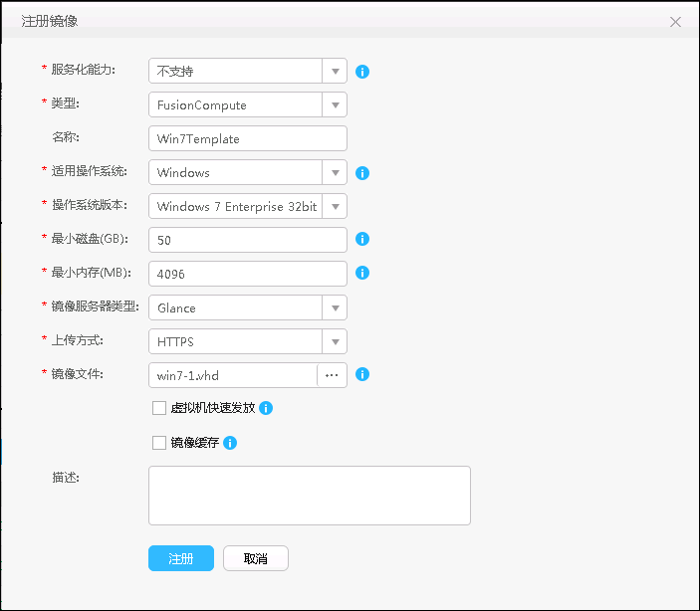

参数说明：

类型：FusionCompute

适用操作系统与操作系统版本：选择与模板匹配的操作系统。

最小磁盘：50GB

最小内存：4096MB

镜像服务器类型：Glance

上传方式：HTTPS

镜像文件：由FusionCompute中获取，也可以在FTP服务器上获取。

单击“注册”。

完成镜像注册。

#### 配置资源规格

登录FusionSphere OpenStack管理控制台。

在上方导航栏，选择“资源——计算——规格”。

进入“规格”界面。

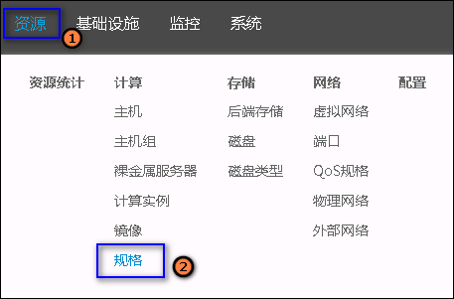

单击“创建规格”。

弹出对话框。

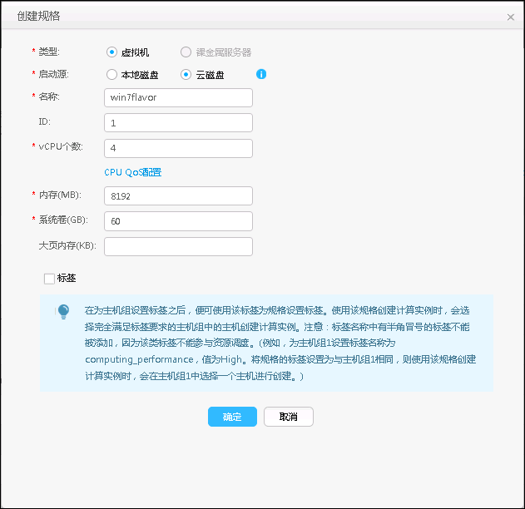

设置规格中的相关参数（该参数要求不小于镜像的规格大小），单击“确定”，完成规格的创建。

### 资源管理（计算、存储、网络）（可选）

#### 计算资源管理

##### 主机

**主机电源管理：**

包括安全重启和安全下电主机。仅KVM虚拟化的主机支持使用安全重启和安全下电功能。

在“资源——计算——主机”界面，主机所在行中，选择“更多——安全重启/安全下电”。

**隔离与解除隔离主机：**

隔离主机后，即主机与整个系统隔离开来，无法创建虚拟机。用于在不影响系统业务的情况下，在该主机上执行一些部件更换或维护的操作。

在“资源——计算——主机”界面，主机所在行中，选择对应的操作。

**Hypervisor：**

在Hypervisor中可以查看主机的CPU、内存、磁盘的总量和已分配量，以及运行虚拟机的数量等信息。

在“资源——计算——主机”界面，选择“Hypervisor”页签。

##### 主机组

**管理主机：**

查看主机组中所包含的主机，可为主机组添加或删除主机。

在“资源——计算——主机组”界面，主机组所在行中，单击“主机管理”。

**管理标签：**

根据主机组内主机的属性和特征，为该主机组设置标签。设置完成后，便可使用该标签为虚拟机规格设置标签。使用该虚拟机规格创建虚拟机时，会选择完全满足标签要求的主机组中的主机创建虚拟机。

例如，为主机组1设置标签名称为“computing\_performance”，值为“High”。将虚拟机规格的标签设置为与主机组1相同，则使用该规格创建虚拟机时，会在主机组1中选择一个主机进行创建。

在“资源——计算——主机组”界面，主机组所在行中，选择“更多——标签管理”。

**修改主机组：**

主机组创建完成后，可修改主机组的属性信息。

在“资源——计算——主机组”界面，主机组所在行中，选择“更多——修改”。

**删除主机组：**

当主机组不再使用时，删除主机组。若主机组中包含主机，则不允许删除。

在“资源——计算——主机组”界面，主机组所在行中，选择“更多——删除”。

#### 存储资源管理

##### 后端存储

后端存储是OpenStack云服务存储云磁盘资源的存储设备。在OpenStack资源池部署完成后，管理员会创建后端存储的名字和类型，并配置和存储设备的映射关系。

##### 磁盘

磁盘为虚拟机提供数据存储空间，它独立于虚拟机的生命周期而存在。

管理员在该界面可以查看和调整环境中存在的所有磁盘。

##### 磁盘类型

磁盘类型是在创建磁盘时可供选择的类型或标签，一个磁盘类型对应一组磁盘所使用的后端存储。通过创建磁盘类型，将磁盘类型和后端存储关联，以便租户根据磁盘类型为虚拟机创建合适的磁盘。

**创建磁盘类型：**

创建磁盘类型后，租户便可以通过选择磁盘类型选择合适的后端存储作为虚拟机的磁盘资源。

创建FusionCompute的后端存储时，存储标识用于标识FusionCompute后端存储，设置为存储设备的序列号，可登录对应存储设备的管理界面查看序列号。创建完成后，存储标识对应于磁盘类型附加信息中的参数“hw:localdev”。

选择“资源——存储——磁盘类型”，单击“创建”。

**删除磁盘类型：**

当不需要某个磁盘类型时，管理员可以将其删除。

选择“资源——存储——磁盘类型”，单击“删除”。

#### 网络资源管理

##### 虚拟网络

**查看子网:**

可以查看网络对应子网的ID、IP类型、网关和可用IP地址段等信息。

在“资源——网络——虚拟网络”界面，单击“子网”列下具体网络对应的子网。

**查看端口:**

可以查看网络对应端口的名称、状态、类型和IP等信息。

在“资源——网络——虚拟网络”界面，具体网络所在行中，单击“查看端口”。

**查看DHCP:**

可以查看网络对应DHCP的主机、状态、代理启动时间和代理创建时间等信息。

在“资源——网络——虚拟网络”界面，具体网络所在行中，选择“更多——查看DHCP”。

##### 端口

用户可以查看所有正在使用的端口信息，例如端口的名称、ID、状态和类型等。用户还可以检查端口状态，为虚拟机网络故障处理收集数据。VMware虚拟化场景下无该功能。

**端口状态检查：**

**静态检查**

当用户发现虚拟机、网关、DHCP通信故障时，使用静态检查功能定位故障点。当虚拟机通信流量与端口QoS限速配置不符，虚拟机通信流量峰值远高于限速配置，或者远低于限速配置时，使用静态检查功能检查端口QoS配置是否正确。

静态检查不支持QoS的DSCP策略检查，以及VLAN trunk和subport类型虚拟机端口。

静态检查支持OVS组网方式的端口，不支持直通组网方式的端口。支持的端口包括：虚拟机、路由器、DHCP和LB的端口，不支持External OM、浮动IP地址的端口。

**连通性检查**

当虚拟机发生通信故障（例如与网关不通，无法获取IP地址等）时，管理员可以通过连通性检查对通信故障进行初步定位。连通性检查支持虚拟机、路由器、DHCP和LB的端口与虚拟机端口之间检查。

**检查方法：**

用户发现虚拟机、网关、DHCP或LB之间的通信故障。

在故障点之间，可使用ping或arping命令触发持续流量，要求两个报文之间的间隔小于或等于1s。

使用连通性检查分别对源端口和目的端口进行单向检查。

根据连通性检查的结果，对故障点进行初步定位。

如果未检测到错误，而虚拟机又实际无法通信的，需要用户检查安全组配置是否正确、查询端口MAC绑定是否正确、创建虚拟机是否成功、创建端口对应的OVS端口信息是否存在等。

选择“资源——网络——端口”，在端口所在行的“操作”列下单击“静态检查”或“连通性检查”。

##### QOS规格

QoS规格定义了虚拟机网卡的性能标准，包括数据缓冲区大小、平均带宽等。

预置QoS规格，以便在发放虚拟机时，定义虚拟机网卡的网络性能。系统根据设定的规格创建虚拟机，以满足不同性能要求。VMware虚拟化场景下无该功能。

**创建QoS规格：**

创建一个新的QoS规格。

在“资源——网络——QoS规格”界面，单击“创建”。

**修改QoS规格：**

需要调整QoS规格属性时，可更改已创建QoS规格的属性信息。更改QoS规格后，所有使用该规格的虚拟机网卡的QoS属性都会同步变更。

在“资源——网络——QoS规格”界面，QoS规格所在行中，单击“修改”。

**删除QoS规格：**

当QoS规格不再使用时，删除QoS规格。删除QoS规格后，所有使用该规格的虚拟机网卡的QoS属性都会删除。

在“资源——网络——QoS规格”界面，QoS规格所在行中，单击“删除”。

##### 物理网络

在FusionSphere OpenStack中，“物理网络”定义了虚拟网络与主机物理网口的映射关系、以及该网络所使用的网络平面。对于一个物理网络来说，它映射的是每台主机上的一个物理网口或网口绑定。这样，虚拟机无论运行在哪台主机上，均可通过同一个物理网络与外部网络进行互连互通。

虚拟机不能直接使用物理网络。需要先在物理网络上创建子网或VLAN，然后将虚拟机创建在对应的子网或VLAN上。

VMware虚拟化场景下无该功能。

##### 外部网络

外部网络是用于连接系统外网络的网络，系统外网络即为用户已有网络，可以是企业内部网络，也可以是公共网络（Internet）等。

**创建外部网络：**

创建外部网络前，要求已在交换机上配置用于创建外部网络的VLAN或子网。

在“资源——网络——外部网络”界面，单击“创建”。

**修改外部网络：**

修改外部网络的名称。

在“资源——网络——外部网络”界面，外部网络所在行中，单击“修改”。

**删除外部网络：**

当外部网络不再使用时，删除外部网络。已被VDC使用的外部网络，不允许删除。

在“资源——网络——外部网络”界面，外部网络所在行中，选择“更多——删除”。

**创建子网：**

为新创建的外部网络配置子网IP地址。

在“资源——网络——外部网络”界面，外部网络所在行中，选择“更多——创建子网”。

**修改子网：**

修改外部网络的子网名称和可用IP地址段。

在“资源——网络——外部网络”界面，待修改子网的外部网络所在行，单击http://localhost:7890/pages/YZF0919M/02/YZF0919M/02/resources/07_fm/help/fig/fig_it_60_51_500016_01.png，在子网所在行，单击“修改”。

在修改子网界面，通过单击“查看子网IP地址使用情况”，查看当前子网中IP地址的使用情况。

**删除子网：**

删除外部网络的子网。

在“资源——网络——外部网络”界面，待删除子网的外部网络所在行，单击http://localhost:7890/pages/YZF0919M/02/YZF0919M/02/resources/07_fm/help/fig/fig_it_60_51_500016_01.png，在子网所在行，单击“删除”。

## 结果验证

执行各操作后查看任务进度并刷新界面，查看操作是否成功。

# ManageOne ServiceCenter安装

## 实验目标

FusionSphere OpenStack中成功安装ServiceCenter虚拟机，进行后续配置并接入云资源池。

## 实验准备

已完成FusionSphere OpenStack的安装配置。

已获取登录FusionSphere OpenStack安装部署界面的External API网络平面IP地址。

已获取ServiceCenter软件包“ManageOne\_ServiceCenter\_3.0.8.zip”，并对软件包进行了校验，校验方法请参见[校验软件包](http://localhost:7890/pages/YZG07074/02/YZG07074/02/resources/soft_inst/it_60_23_000021.html)。

已获取FusionSphere OpenStack安装部署界面的账户和密码。

## 配置思路

安装ServiceCenter(CPS)

配置ServiceCenter

接入云资源池

## 配置步骤

### 安装ServiceCenter(CPS)

通过External API网络平面IP地址登录FusionSphere OpenStack的安装部署界面，例如：**https://192.168.210.2:8890**。

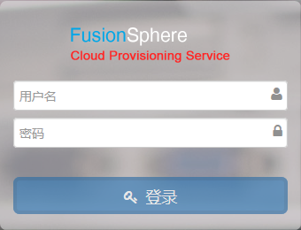

在左侧导航栏，单击“云化服务——FusionSphere OpenStack OM”,并上传ServiceCenter软件包，如“**ManageOne\_ServiceCenter\_3.0.8.zip**”。

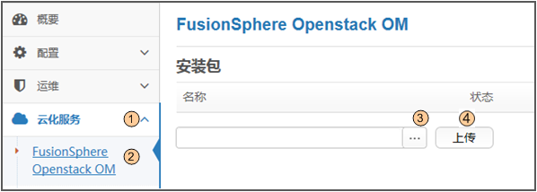

上传完毕后，单击“创建”，创建ServiceCenter虚拟机。

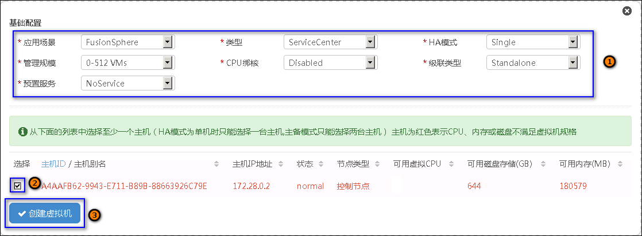

在创建虚拟机界面，设置ServiceCenter虚拟机参数。

应用场景：FusionSphere

类型：ServiceCenter

HA模式：Single

其它保持默认

单击“创建虚拟机”。

在虚拟机创建完毕之后。在ServiceCenter虚拟机所在区域，单击“对接Keystone”对应的http://localhost:7890/pages/YZG07074/02/YZG07074/02/resources/soft_inst/fig/fig_it_90_23_000023_ict_02.png，配置ServiceCenter和FusionSphere OpenStack的对接。

### 配置ServiceCenter

#### 配置ServiceCenter

在ServiceCenter主节点所在的FusionSphere OpenStack CPS中，使用VNC登录方式，以galaxmanager用户登录ServiceCenter主节点。默认密码：**Huawei@CLOUD8**。



执行以下命令，防止超时退出。

**TMOUT=0**

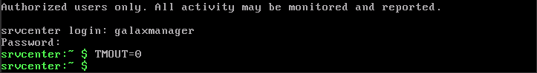

执行以下命令，进入配置向导开始界面。

**ServiceCenterConfig**

选择“OK”。

进入配置向导界面。如[下](http://localhost:7890/pages/YZG07074/02/YZG07074/02/resources/soft_inst/soft_inst007.html?ft=0&fe=10&hib=3.3.2.2&id=soft_inst007#soft_inst007__fig_01)所示。

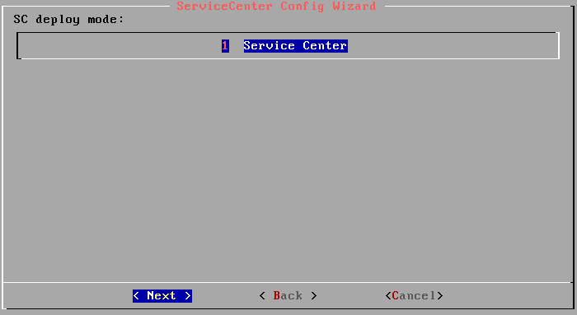•

选择“Next”。

进入选择主备模式界面。如[下图](http://localhost:7890/pages/YZG07074/02/YZG07074/02/resources/soft_inst/soft_inst007.html?ft=0&fe=10&hib=3.3.2.2&id=soft_inst007#soft_inst007__fig_02)所示。

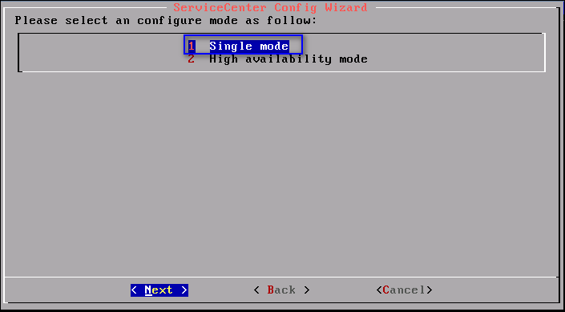

选择“单节点部署”。

选择“Next”。

进入配置界面。

配置ServiceCenter的信息。如[下图](http://localhost:7890/pages/YZG07074/02/YZG07074/02/resources/soft_inst/soft_inst007.html?ft=0&fe=10&hib=3.3.2.2&id=soft_inst007#soft_inst007__fig_02)所示。

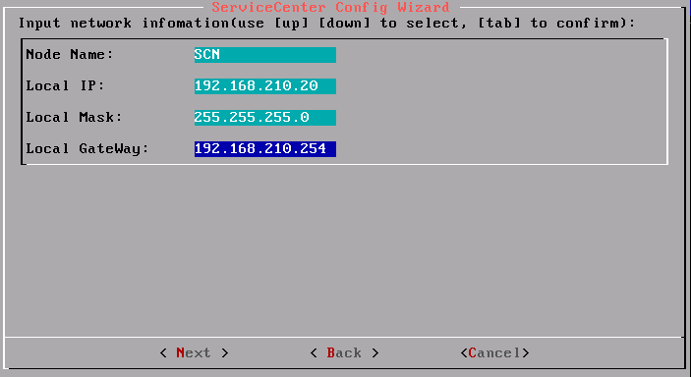

单节点部署需要配置的信息如下：

Node Name：ServiceCenter节点名称。

Local IP：管理IP地址。

Local Mask：管理节点子网掩码。

Local Gateway：管理平面网关。

说明

“Local IP”必须与创建虚拟机时，在“选择网络”界面自动给定的IP地址相同，否则ServiceCenter安装失败。即为框中所示IP。

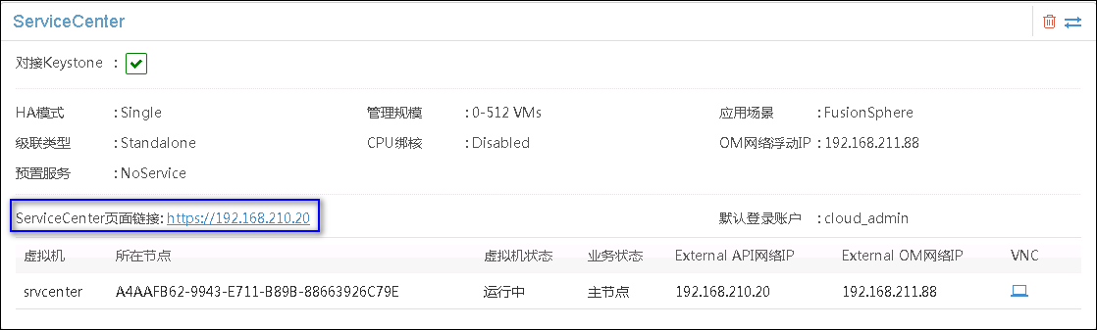

配置完成后，选择“Next”。

进入确认配置信息界面。

确认配置信息无误，选择“Next”。

开始配置。待进度条显示100%，回显显示“**success**”时表示配置成功。

### 接入云资源池

#### 接入FusionSphere OpenStack

在浏览器地址栏中，输入ServiceCenter的网络地址，按“Enter”。

单节点部署时地址格式为**https://ServiceCenter管理节点API网络的IP地址。**

例如，在IE浏览器地址栏中，输入“**https://192.168.210.20**”。

使用“cloud\_admin”用户登录。“**cloud\_admin**”用户的默认密码为“**FusionSphere123**”。

选择“云资源——云资源池”。

单击“FusionSphere OpenStack接入”，如[下图](http://localhost:7890/pages/YZG07074/02/YZG07074/02/resources/soft_inst/it_90_23_000023_ict.html?ft=0&fe=10&hib=3.3.5&id=it_90_23_000023_ict#it_90_23_000023_ict__fig_01)所示。

接入FusionSphere OpenStack。

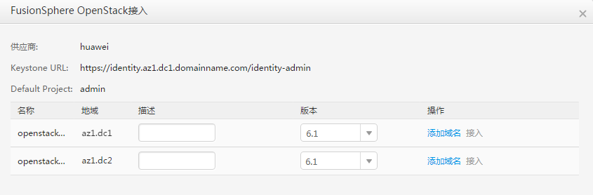

在需要接入的FusionSphere OpenStack所在行，选择FusionSphere OpenStack的版本，单击“添加域名”。

进入“添加域名”界面。

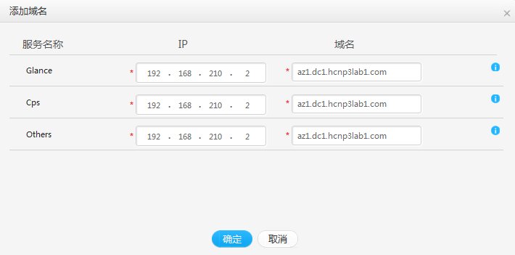

Glance：Glance服务组件的域名。

CPS：CPS服务组件的域名。

Others：包括Nova、Cinder等所有组件服务的域名。

**IP地址及域名可通过如下方式获取：**

**Glance**：登录Glance服务所在FusionSphere OpenStack的安装部署界面。

查看域名及IP地址：

IP：使用FusionSphere OpenStack配置的External API平面的“system”服务的反向代理IP地址。选择“配置——系统”页面，“反向代理”区域框查看。

域名：选择“配置——系统”，在“域名修改”区域框中，单击“修改”，查看“Glance”域名信息。

**CPS**：登录CPS服务所在FusionSphere OpenStack的安装部署界面。

查看域名及IP地址：

IP：使用FusionSphere OpenStack配置的External API平面的“system”服务的反向代理IP地址。选择“配置——系统”页面，“反向代理”区域框查看。

域名：选择“配置——系统”，在“域名修改”区域框中，单击“修改”，查看“本地”域名信息。

**Others**：登录Others服务所在FusionSphere OpenStack的安装部署界面。

查看域名及IP地址：

IP：使用FusionSphere OpenStack配置的External API平面的“system”服务的反向代理IP地址。选择“配置——系统”页面，“反向代理”区域框查看。

域名：选择“配置——系统”，在“域名修改”区域框中，单击“修改”，查看“本地”域名信息。

单击“确定”。

在需要接入的FusionSphere OpenStack所在行，单击“接入”。

#### 设置可用分区属性

选择“云资源——云资源——云资源池”。

选择一个云资源池，如下图所示。

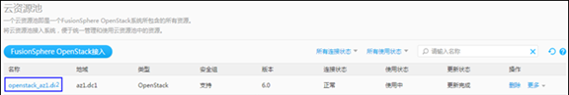

在界面左侧选择“可用分区”，在界面右侧可用分区所在行单击“设置可用分区属性”，如[下图](http://localhost:7890/pages/YZG07074/02/YZG07074/02/resources/soft_inst/it_90_23_000023_ict.html?ft=0&fe=10&hib=3.3.5&id=it_90_23_000023_ict#it_90_23_000023_ict__fig_04)所示。



设置可用分区的“类型”和“支持的网卡端口类型”，单击“确定”，如[下图](http://localhost:7890/pages/YZG07074/02/YZG07074/02/resources/soft_inst/it_90_23_000023_ict.html?ft=0&fe=10&hib=3.3.5&id=it_90_23_000023_ict#it_90_23_000023_ict__fig_06)所示。

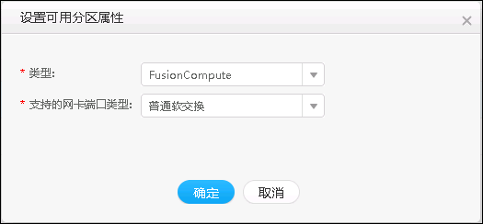

## 结果验证

执行各操作后查看任务进度并刷新界面，查看操作是否成功。

# ManageOne ServiceCenter服务管理与云服务发放

## 实验目标

在ManageOne ServiceCenter 界面上完成创建组织等创建操作以及云服务的申请与操作。

## 实验准备

已成功登陆ManageOne ServiceCenter界面。

已获取管理员权限，管理员默认账号为cloud\_admin，密码为FusionSphere123。

## 配置思路

创建组织

创建VDC

创建用户

服务目录创建

云主机服务创建

云磁盘服务创建

云服务申请

云服务使用

## 配置步骤

### 创建组织

在浏览器中输入ManageOne ServiceCenter的IP地址。该地址可在“FusionSphere CPS——云化服务——FusionSphere OpenStack OM——ServiceCenter虚拟机”中查看。

输入管理员账号与密码，登陆界面。默认管理员账号为“**cloud\_admin**”，密码为“**FusionSphere123**”。

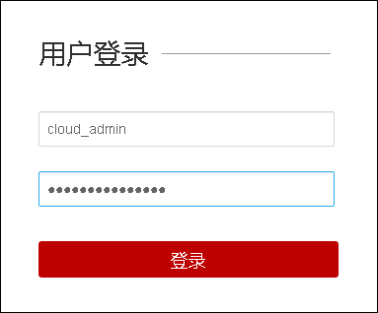

在ManageOne ServiceCenter界面，在上方导航栏，选择“组织——组织管理”。

进入组织管理界面。

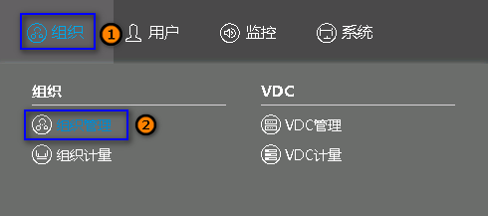

单击“创建”。

进入“创建组织”界面。

填写组织名称。

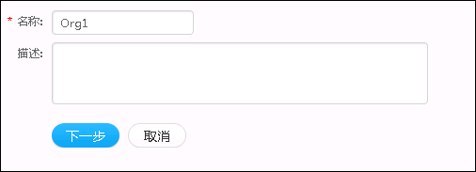

单击“下一步”。

进入“资源池”页面。

在“云资源池可用分区”区域，选择云资源池和可用分区。如下图所示。



单击“下一步”。

进入“资源配额”页面。

设置资源配额。

云资源池和云数据库池的资源配额分为“不限”和“限制”两种：

不限：组织下所有的VDC配额可以不受限制。若该组织需要纳管资源，则需要设置配额为“不限”。

限制：需要设置各个资源的配额，限制配额后，组织下所有的VDC必须限制配额。

选择“不限”。

单击“下一步”。

进入“确认信息”页面。

确认信息无误，单击“创建”。

返回组织列表并显示创建的组织时，表示创建成功。

### 创建VDC

#### 创建VDC

在浏览器中输入ManageOne ServiceCenter的IP地址。该地址可在“FusionSphere CPS-云化服务-FusionSphere OpenStack OM- ServiceCenter虚拟机”中查看。

输入管理员账号与密码，登陆界面。默认管理员账号为“**cloud\_admin**”，密码为“**FusionSphere123**”。

在ManageOne ServiceCenter 界面上方导航栏，选择“组织——VDC——VDC管理”。

进入VDC管理界面。

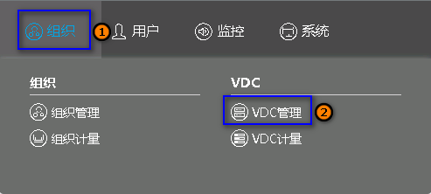

单击“创建VDC”。

进入创建VDC流程界面。

填写VDC基本信息。如下图所示。

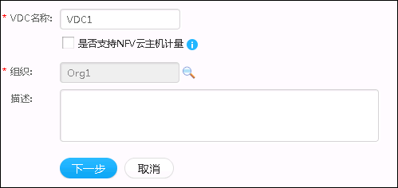

单击“下一步”。

进入“资源池”界面。

在“云资源池可用分区”区域，选择可用分区。如下图所示。

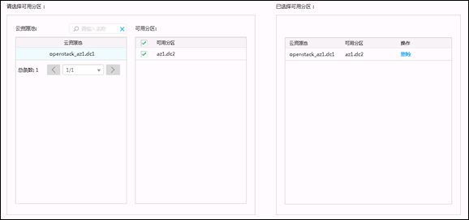

单击“下一步”。

进入“资源配额”页面。

设置资源配额。

云资源池和云数据库池的资源配额分为“不限”和“限制”两种：

不限：VDC配额可以不受限制。

限制：需要设置各个资源的配额。

选择“不限”。

单击“下一步”。

进入“确认信息”页面。

单击“创建”。

返回“VDC管理”页面，显示新建的VDC时，表示创建成功。

#### 创建VDC管理员

在新建的VDC所在行，选择“更多——成员管理”。

单击“创建用户”。

填写VDC管理员参数。如[下图](http://support.huawei.com/hdx/pages/DOC1000384983YZG07074/02/DOC1000384983YZG07074/02/resources/help/help011_cp1.html?ft=0&fe=10&hib=4.2.8.4.1&id=help011_2&text=%25u521B%25u5EFAVDC%25u548CVDC%25u7BA1%25u7406%25u5458&docid=DOC1000384983#help011_2__create_user)所示。

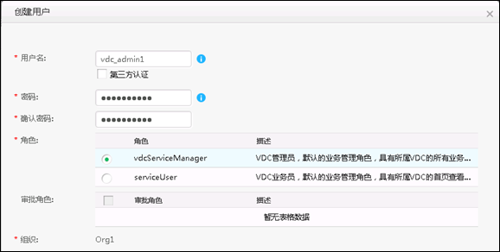

“角色”选择“**vdcServiceManager**”。

密码必须符合要求，如“**Huawei@123**”。

单击“确定”。

当系统返回成员列表，并显示创建的新用户时，表示创建成功。

单击“关闭”。

#### 创建业务用户

使用VDC管理员账户登录ServiceCenter界面。如账号“**vdc\_admin1**”，密码“**Huawei@123**”。首次登录，需修改密码。

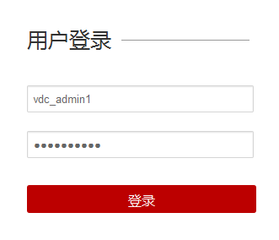

在上方导航栏，单击“VDC——用户管理”。

进入“用户管理”界面。

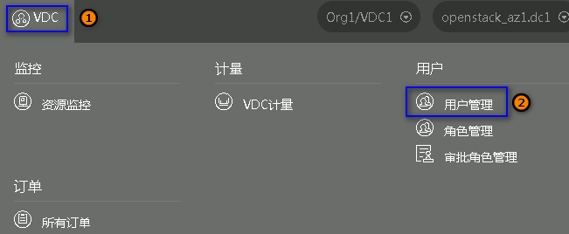

单击“创建用户”。

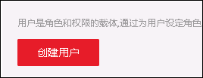

弹出对话框。

在对话框中，填写如下信息：

用户名：自定义，符合要求即可。如“ServiceUser01”。

密码：自定义，符合要求即可。如“Huawei@123”。

角色：选择serviceuser。

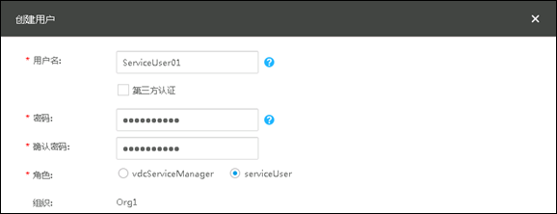

单击“确定”。

### 服务目录创建

在浏览器中输入ManageOne ServiceCenter的IP地址。该地址可在“FusionSphere CPS-云化服务-FusionSphere OpenStack OM- ServiceCenter虚拟机”中查看。

输入管理员账号与密码，登陆界面。默认管理员账号为**cloud\_admin**，密码为**FusionSphere123**。

在ManageOne ServiceCenter界面上方导航栏，单击“服务——定制服务目录”。

进入“服务”界面。

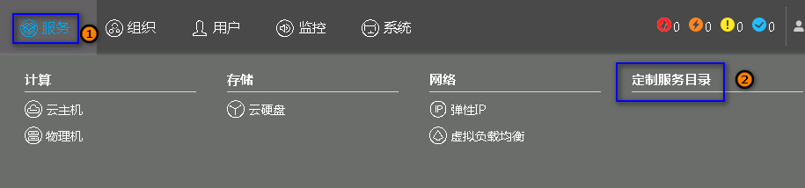

在服务界面，单击http://support.huawei.com/hdx/pages/DOC1000384983YZG07074/02/DOC1000384983YZG07074/02/resources/help/fig/fig_it_90_51_000001_01.png。

进入“目录管理”界面。

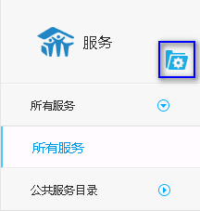

单击“创建目录”，在弹出的对话框中，进行服务目录的创建。



填写服务目录的名称。

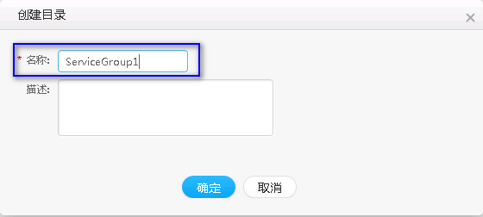

单击“确定”。

完成服务目录的创建。

### 外部网络关联

#### FusionSphere OpenStack OM侧网络配置

登录FusionSphere OpenStack OM界面。

在上方导航栏，单击“资源——外部网络”。

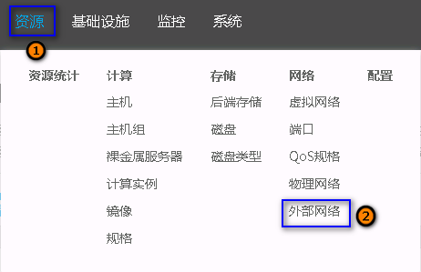

在外部网络所在行，单击“更多——创建子网”。

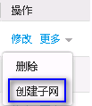

弹出对话框。

在“创建子网”对话框中，填写以下选项：

名称：自定义。

子网IP地址：填写一个无任何IP冲突的空网段。

子网掩码，网关：根据子网情况填写。

可用IP地址段：在子网中选取一段地址用于主机创建。

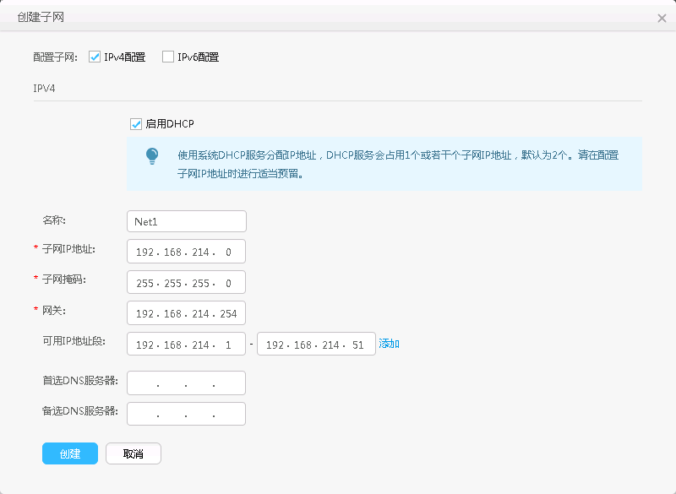

单击“创建”。

#### ServiceCenter侧网络配置

##### 云资源池高级配置

使用系统超级管理员账户登录ServiceCenter，如“**cloud\_admin**”。

单击“云资源——云资源池”。

进入“云资源池”界面。

在所需修改的云资源池所在行，单击“更多——高级配置”。

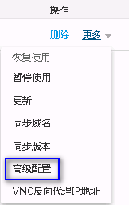

勾选支持“路由器”，“虚拟负载均衡”和“弹性IP”。

单击“确定”。

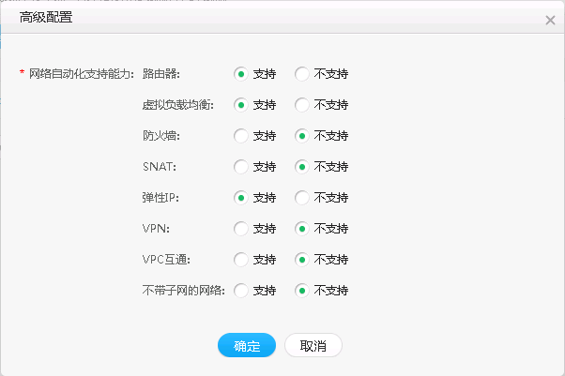

##### 云资源池网络配置

使用Cloud\_admin账户登录ServiceCenter。

在上方导航栏，选择“云资源——云资源池”。

进入“云资源池”界面。

单击云资源池的名称，进入该云资源池。

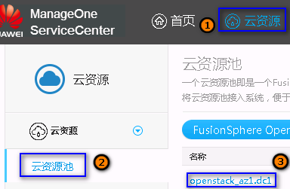

在云资源池界面，单击“可用分区”。

在可用分区所在行，单击“设置可用分区属性”。

弹出对话框。

在对话框中，选择类型为“FusionCompute”，支持的网卡端口类型“普通软交换”。

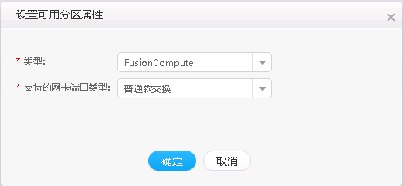

单击“确定”。

在左侧导航栏，选择“外部网络”。

进入“外部网络”界面。

在外部网络导航栏，选择“配置外部网络”。

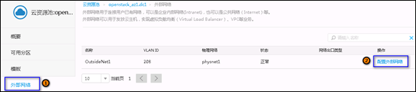

弹出对话框。

选择“网络出口类型”为“Intranet”。

单击“关联”。关联完成后，单击“确定”。

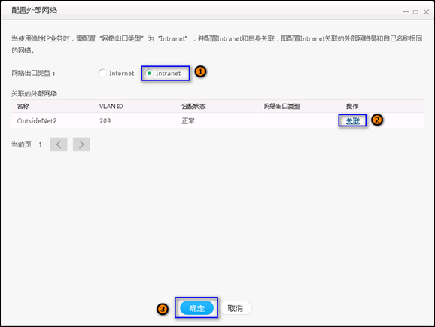

在上方导航栏，单击“组织——VDC管理”。

进入“VDC管理”界面。

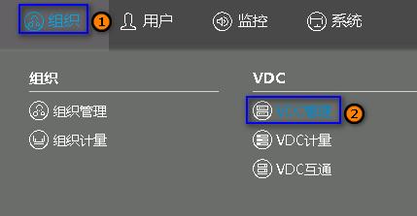

在VDC所在行，单击“更多——外部网络管理”。

弹出对话框。

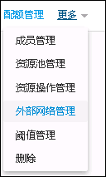

选择“指定”后，单击“分配”。

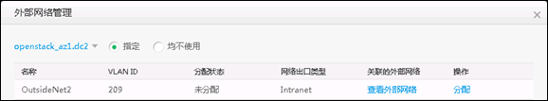

分配完成后，单击“关闭”，关闭窗口。

### 创建VPC并配置路由

使用VDC管理员账号登录ServiceCenter界面。如“**vdc\_admin1**”。

在上方导航栏，单击“控制台——VPC”。

进入“VPC”界面。

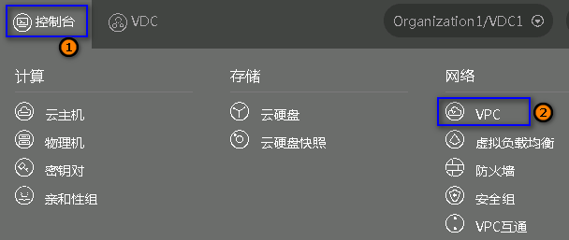

单击“创建VPC”。



跳转到“创建VPC”界面。

填写VPC的名称，单击“下一步”。

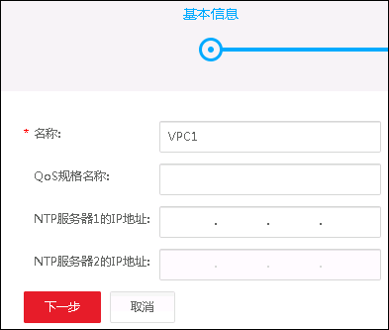

在“选择VPC配置”中，选择“自定义”。

单击“下一步”。

进入“确认信息”界面。

单击“创建”。完成VPC的创建。

在新创建的VPC所在行，单击其名称。

进入该VPC属性界面。



在左侧导航栏，单击“路由器”。

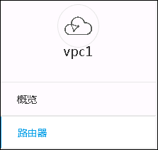

进入“路由器”界面。

单击“申请路由器”。

弹出“申请路由器”对话框。

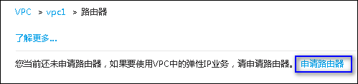

选择要使用的外部网络，并单击“申请”。

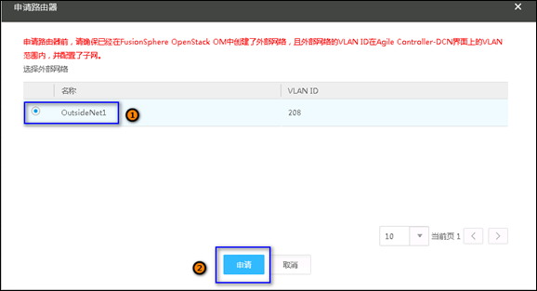

申请完成后，在路由器界面左侧导航栏，单击“概览”，可以看到网络拓扑图。

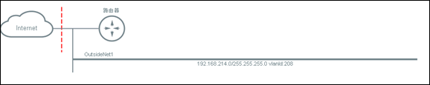

### 云主机服务

#### 云主机创建

在浏览器中输入ManageOne ServiceCenter的IP地址。该地址可在“FusionSphere CPS——云化服务——FusionSphere OpenStack OM——ServiceCenter虚拟机”中查看。

输入管理员账号与密码，登陆界面。默认管理员账号为**cloud\_admin**，密码为“**FusionSphere123**”。

说明

之后会有频繁的更换账户的操作，建议再打开一个浏览器界面用于不同账户的登录。例如火狐浏览器右上角单击options——New Private Window。

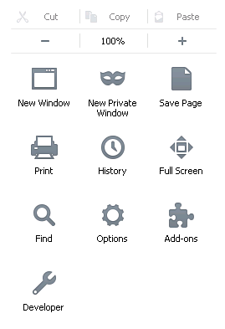

在ManageOne ServiceCenter界面上方导航栏，单击“服务——计算——云主机”。

进入“云主机”界面。

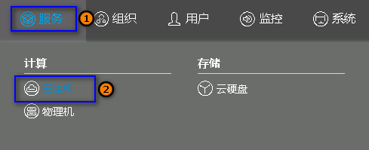

单击“创建服务”。

进入“定义服务产品”界面。

在“选择模板”界面，选择云主机类型和审批类型。

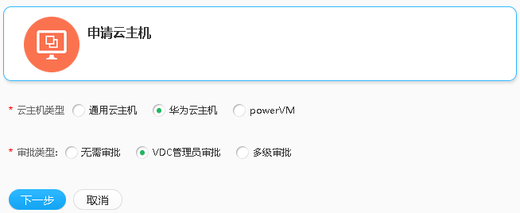

单击“下一步”。

进入“位置”页面。

选择位置的设置方式。

“申请时输入”：由申请该资源的用户在服务申请时设置。

“审批时输入”：由管理员在资源审批时根据用户需求设置。

“锁定”：由管理员在创建服务时设置。

假设选择“锁定”，设置云主机服务的云资源池和可用分区。

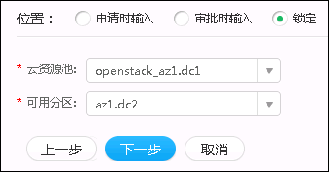

单击“下一步”。

进入“云主机模板”页面。

选择云主机模板的设置方式。如[下图](http://support.huawei.com/hdx/pages/DOC1000384983YZG07074/02/DOC1000384983YZG07074/02/resources/help/help029.html?ft=0&fe=10&hib=4.2.6.3.2&id=help029&text=%25u521B%25u5EFA%25u4E91%25u4E3B%25u673A%25u670D%25u52A1&docid=DOC1000384983#help029__fig02)所示。

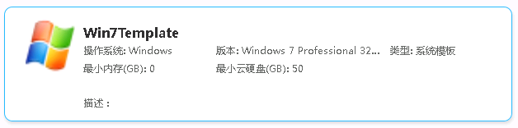

“申请时输入”：由申请该资源的用户在服务申请时设置。

“审批时输入”：由管理员在资源审批时根据用户需求设置。

“锁定”：由管理员在创建服务时设置。

假设选择“锁定”，选择满足要求的云主机模板。

单击“下一步”。

进入“云主机规格”页面。

选择云主机规格的设置方式。如[下图](http://support.huawei.com/hdx/pages/DOC1000384983YZG07074/02/DOC1000384983YZG07074/02/resources/help/help029.html?ft=0&fe=10&hib=4.2.6.3.2&id=help029&text=%25u521B%25u5EFA%25u4E91%25u4E3B%25u673A%25u670D%25u52A1&docid=DOC1000384983#help029__fig03)所示。

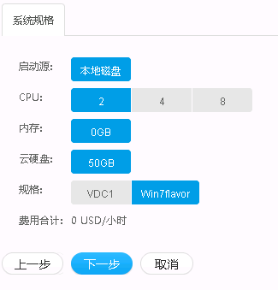

“申请时输入”：由申请该资源的用户在服务申请时设置。

“审批时输入”：由管理员在资源审批时根据用户需求设置。

“锁定”：由管理员在创建服务时设置。

假设选择“锁定”，选择满足要求的云主机规格。

单击“下一步”。

进入“网络”页面。

选择网络的设置方式。

“申请时输入”：由申请该资源的用户在服务申请时设置。

“审批时输入”：由管理员在资源审批时根据用户需求设置。

假设选择“审批时输入”。

单击“下一步”。

进入“高级属性”页面。

选择密钥/密码登录的设置方式。

“申请时输入”：由申请该资源的用户在服务申请时设置。

“审批时输入”：由管理员在资源审批时根据用户需求设置。

假设选择“审批时输入”。

单击“下一步”。

进入“基本信息”页面。

填写云主机服务的基本信息，假设将“名称”设置为“win7\_host”。

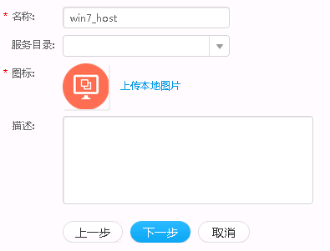

单击“下一步”。

进入“确认信息”页面。

确认信息后，单击“创建”。

在弹出的“提示”对话框中，单击“返回列表”，返回“云主机”页面，显示新建的云主机服务时，表示创建成功。

在“win7\_host”的对应区域，单击“发布”。

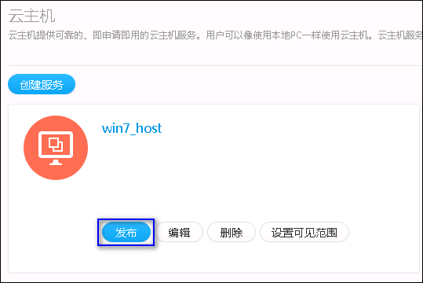

#### 云主机申请

使用VDC业务员账户权限账户登录ServiceCenter界面。如“**ServiceUser01**”。

在上方导航栏，选择“计算——服务——云主机——“win7\_host” ”。

进入申请界面。

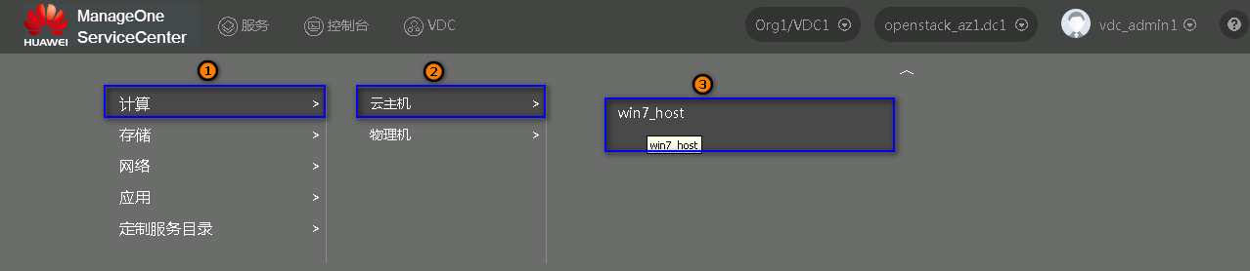

单击“立即申请”。

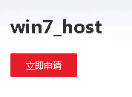

跳转到主机申请界面。

填写“云主机个数”，并在“申请天数”右侧勾选“无限制”。

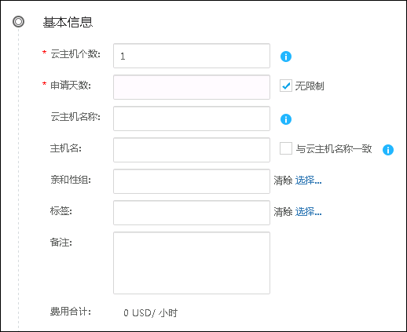

单击“下一步”。

进入“确认信息”界面。

单击“提交”。

#### 云主机审批

使用VDC管理员账户登录ServiceCenter，如“**cloud\_admin1**” “**Huawei@123**”。

在ServiceCenter界面右上角单击展开VDC管理员选项，选择“我的待办”。

进入“用户中心——我的待办”。

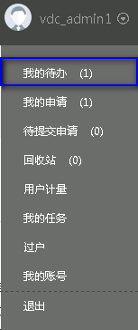

在待办申请所在行，单击“审批”。

进入审批界面。



在“网络类型”选择“直连网络”，并单击网络右侧的“选择”，选择之前创建好的外部网络。

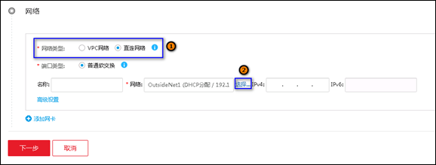

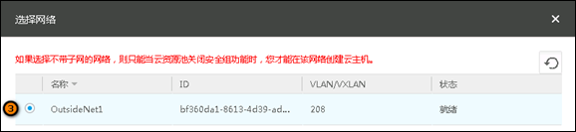

单击“下一步”。

进入“高级属性”界面。

输入账户名为“**Administrator**”的符合要求的密码，如“**Huawei@123**”。

单击“下一步”。

进入“确认信息”界面。

确认无误后，选择审批结果为“同意”。

单击“提交”。

#### 云主机服务使用

使用VDC业务员账户登录ServiceCenter，如“**ServiceUser01**”。

在上方导航栏单击“控制台——云主机”。

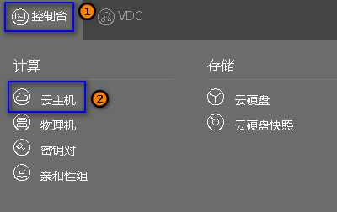

在云主机界面，可以看到新发的云主机。



在云主机所在行，单击“更多——VNC登录”，即可登录到所获取的云主机中。

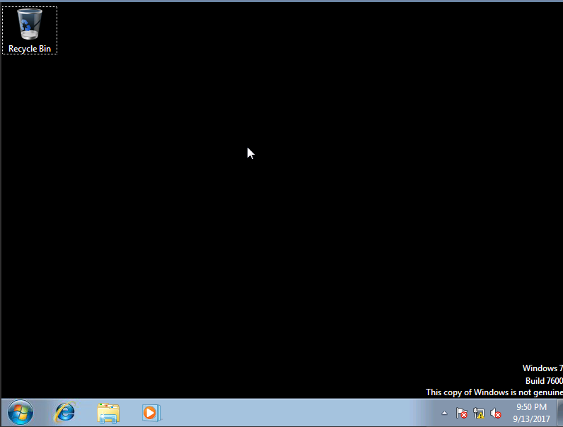

单击“更多”，可以对云主机进行其他操作。

### 云磁盘服务

#### 云磁盘服务创建

在浏览器中输入ManageOne ServiceCenter的IP地址。该地址可在“FusionSphere CPS——云化服务——FusionSphere OpenStack OM——ServiceCenter虚拟机”中查看。

输入超级管理员账号与密码，登陆界面。默认管理员账号为“**cloud\_admin**”，密码为“**FusionSphere123**”。

在ManageOne ServiceCenter界面上方导航栏，单击“服务——存储——云硬盘”。

进入“云硬盘”界面。

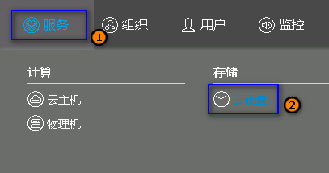

单击“创建服务”。

进入“服务定义产品”界面。



选择“审批类型”。如[下图](http://support.huawei.com/hdx/pages/DOC1000384983YZG07074/02/DOC1000384983YZG07074/02/resources/help/help030.html?ft=0&fe=10&hib=4.2.6.3.4&id=help030&text=%25u521B%25u5EFA%25u4E91%25u786C%25u76D8%25u670D%25u52A1&docid=DOC1000384983#help030__d803e92)所示。

无需审批：用户在提交服务申请后，不需要通过管理员审批，系统会自动实施发放服务。

VDC管理员审批：用户在提交服务申请后，需要由VDC管理员审批通过后，系统才会实施发放服务。如果是VDC管理员提交的服务申请，且不需要审批时输入参数时，无需VDC管理员审批，系统直接实施发放服务。

多级审批：用户在提交服务申请后，需要逐级审批通过后，系统才会实施发放服务。最多可设置5级，默认第1级审批角色为VDC管理员。

假设将“审批类型”配置为“VDC管理员审批”。

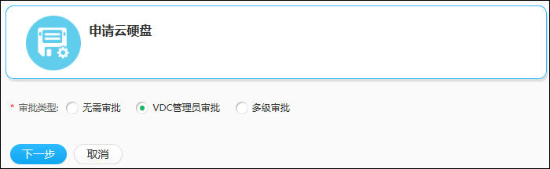

单击“下一步”。

进入“位置”页面。

选择位置的设置方式。

“申请时输入”：由申请该资源的用户在服务申请时设置。

“审批时输入”：由VDC管理员在资源审批时根据用户需求设置。

“锁定”：由系统超级管理员在创建服务时设置。

当选择“锁定”时，需要配置云资源池和可用分区。“云资源池”下拉选项值来源于“云资源——云资源——云资源池”中的云资源池列表。

单击“下一步”。

进入“配置存储”页面。

配置存储容量、存储类型等云硬盘参数。如[下图](http://support.huawei.com/hdx/pages/DOC1000384983YZG07074/02/DOC1000384983YZG07074/02/resources/help/help030.html?ft=0&fe=10&hib=4.2.6.3.4&id=help030&text=%25u521B%25u5EFA%25u4E91%25u786C%25u76D8%25u670D%25u52A1&docid=DOC1000384983#help030__d803e177)所示。

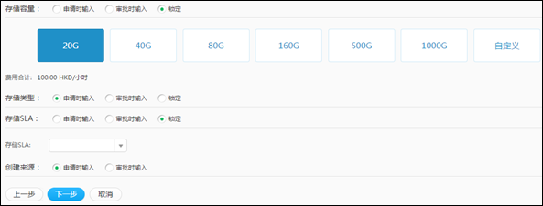

单击“下一步”。

进入“基本信息”页面。

配置云硬盘基本信息。

“名称”假设配置为“CloudStorage”。

单击“下一步”。

进入“确认信息”页面，确认信息无误。

单击“创建”。

在弹出的“提示”对话框中，单击“返回列表”，返回“云硬盘”页面，显示新建的云硬盘服务时，表示创建成功。

在“CloudStorage”的对应区域，单击“发布”。

#### 云磁盘服务申请

使用VDC业务员账号登录ServiceCenter，如“**ServiceUser01**”。

在上方导航栏，单击“服务——存储——云硬盘——“**CloudStorag**” ”。

进入服务申请界面。

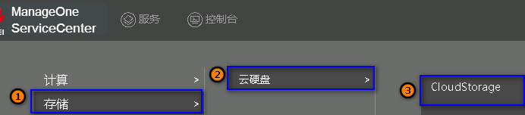

单击“立即申请”。



进入申请流程。

填写相关参数，如无需求，则在下方单击“提交”。

弹出对话框，显示申请已经提交。

#### 云磁盘服务审批

使用vdc管理员账户登录ServiceCenter。如“**vdc\_admin1**”。

在右上角单击“vdcadmin1——我的待办”。

进入待办申请单界面。

在云磁盘申请所在界面，单击“审批”。



选择硬盘规格（可选），并在下方选择“同意”。

单击“提交”。

#### 云磁盘服务使用

使用vdc业务员账号登录ServiceCenter，如“**ServiceUser01**”。

在上方导航栏，选择“控制台——云硬盘”。

进入云硬盘界面。

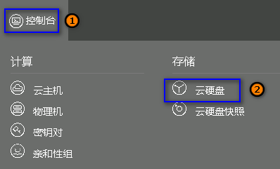

在刚申请的云硬盘所在行，单击“更多”，可以对云硬盘进行操作。

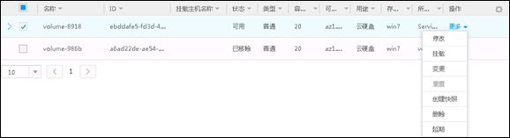

修改：修改云硬盘的名称。

挂载：将云硬盘挂载给云主机使用。

变更：可以申请变更云硬盘的容量。

创建快照：对云硬盘的当前状态进行快照。

删除：删除云硬盘。

延期：申请云硬盘使用时间的延期。

根据需求对云硬盘进行操作。

### 弹性IP服务

#### 弹性IP服务创建

使用系统超级管理员账户登录ServiceCenter。如“**cloud\_admin**”。

在上方导航栏，选择“服务——网络——弹性IP”。

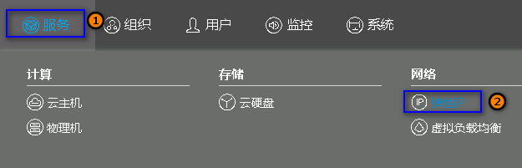

单击“创建服务”。

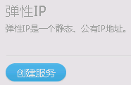

选择“审批类型”。

无需审批：用户在提交服务申请后，不需要通过管理员审批，系统会自动实施发放服务。

VDC管理员审批：用户在提交服务申请后，需要由VDC管理员审批通过后，系统才会实施发放服务。如果是VDC管理员提交的服务申请，且不需要审批时输入参数时，无需VDC管理员审批，系统直接实施发放服务。

多级审批：用户在提交服务申请后，需要逐级审批通过后，系统才会实施发放服务。最多可设置5级，默认第1级审批角色为VDC管理员。

假设“审批类型”为“VDC管理员审批”。

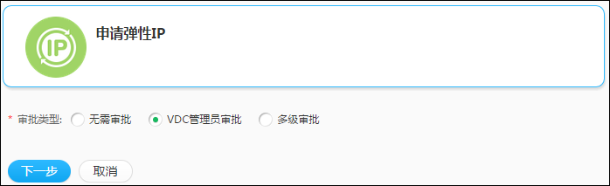

单击“下一步”。

进入“基本信息”页面。

填写弹性IP服务的基本信息，假设将“名称”设置为“eip”。

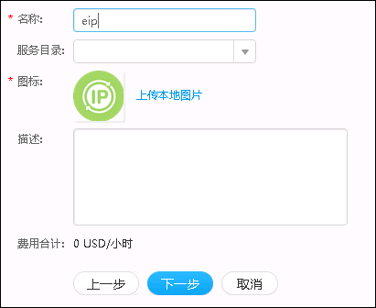

单击“下一步”。

进入“确认信息”页面。

确认信息后，单击“创建”。

在弹出的“提示”对话框中，单击“返回列表”，返回“弹性IP”页面，显示新建的弹性IP服务时，表示创建成功。

在“eip”的对应区域，单击“发布”。

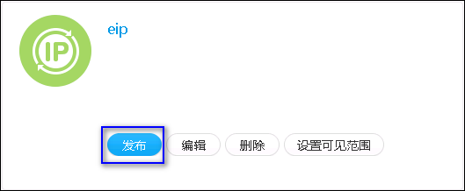

#### 弹性IP服务申请

使用VDC业务员账号登录ServiceCenter。 如“**ServiceUser01**”。

选择“服务——网络——弹性IP——“eip” ”。

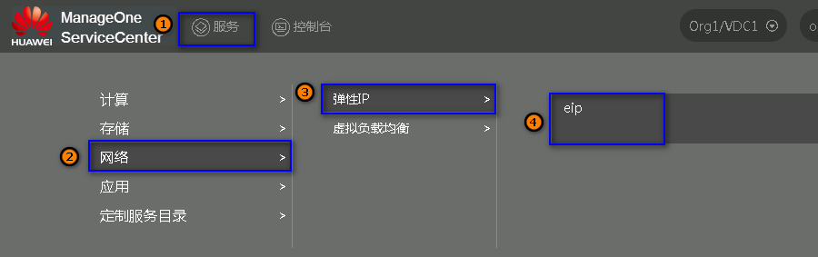

单击“立即申请”。



参见数据准备，填写信息。

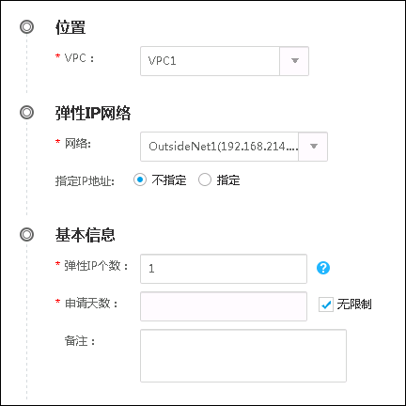

确认信息后，单击“提交”。您也可以单击“保存”，然后在“用户中心——待提交申请”页面进行提交。

在弹出的对话框中，单击“确定”，返回至“我的申请”页面。

#### 弹性IP服务审批

使用VDC管理员登录ServiceCenter。

选择“用户中心——我的待办”。



根据申请单号和提交人等信息确认申请单，在申请单所在行“操作”列下单击“审批”。

根据界面提示完成审批。

选择“VDC——所有订单”。

待申请单的“状态”为“成功”时，系统完成服务的发放。

#### 弹性IP服务使用

使用vdc业务员账户登录ServiceCenter，如“**ServiceUser01**”。

在上方导航栏，单击“控制台——VPC”。

进入VPC界面。

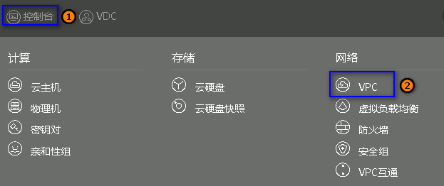

单击VPC的名称。

进入该VPC。

在VPC内左侧导航栏，单击“弹性IP”。

跳转到弹性IP界面。

在刚申请的弹性IP所在行，可以进行“绑定云主机”、“删除”、“延期”等操作。

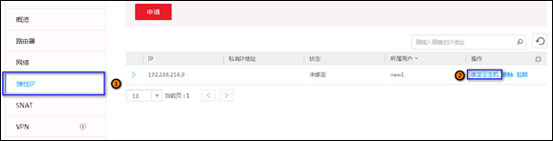

## 结果验证

可以成功使用云主机、云磁盘等服务。

# ManageOne OperationCenter安装

## 实验目标

安装ManageOne OperationCenter虚拟机。

配置对接OpenStack,FusionCompute,ManageOne ServiceCenter。

## 实验准备

已获取软件包：ManageOne\_OperationCenter\_3.0.8.iso

## 配置思路

安装OperationCenter（虚拟机）

配置对接（OpenStack\FC\SC）

## 配置步骤

### 安装OperationCenter(虚拟机)

#### 安装单机OperationCenter虚拟机

OC虚拟机需要在服务器虚拟化环境中的FusionCompute上安装，请查看e-lab拓扑图或者联系实验老师获取SV环境下FusionCompute的登录IP地址。

登录FusionCompute-SV(服务器虚拟化)所在web界面。

查看是否存在External API所在网络平面Vlan ID的端口组，如无，则在网络池中创建一个名为“PortGroup1”的端口组并设置Vlan ID。

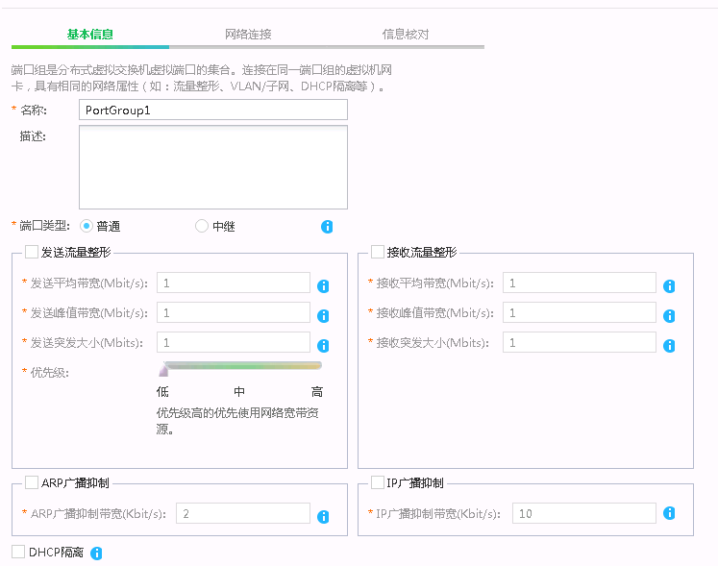

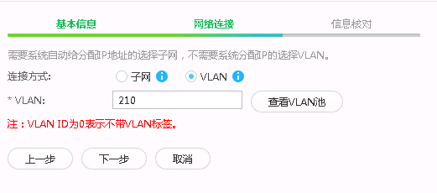

创建一台名为“OC”的虚拟机。虚拟机规格如下：

操作系统：Linux-Novell SUSE Linux Enterprise Server 11 SP3 64bit

CPU：8个

内存：16GB

磁盘：500GB

其余参数均保持默认

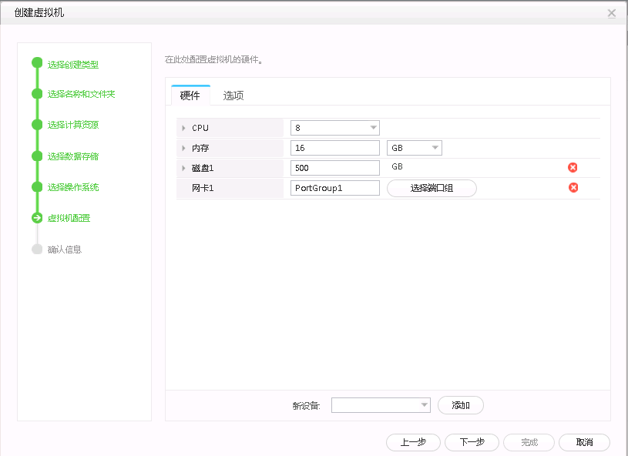

单击虚拟机名称，进入“硬件——光驱——挂载光驱（本地）”。并且单击确定。

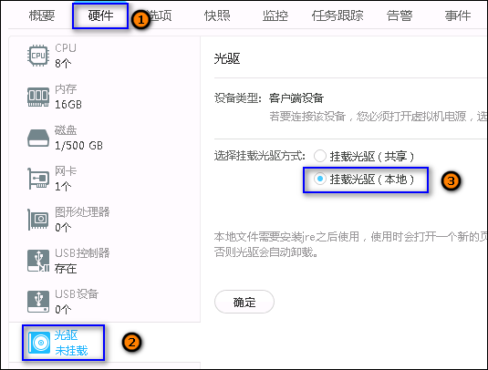

在挂载光驱（本地）界面，挂载文件“**ManageOne\_OperationCenter\_3.0.8.iso**”,并勾选“立即重启虚拟机，安装操作系统”。

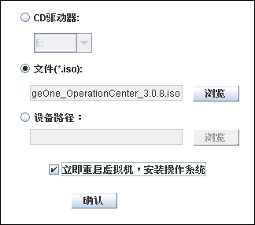

单击“VNC登录”，登录OC虚拟机。

重启完成后，进入安装操作系统步骤。

在如图所示安装界面，请在30秒内使用键盘上下方向键选中“**Install: OperationCenter CN**”，按“Enter”。

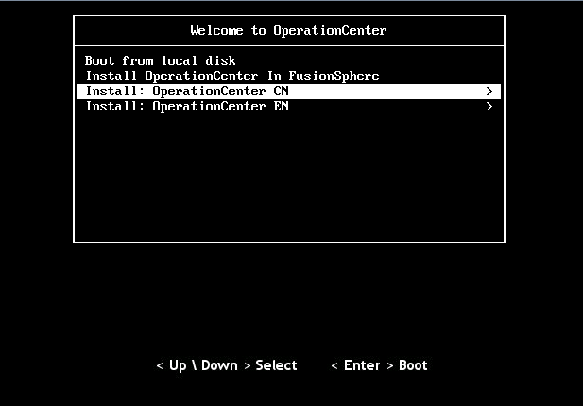

进入OperationCenter安装节点选择界面。

使用键盘上下方向键选中“**Install: Single node**”，按“Enter”。

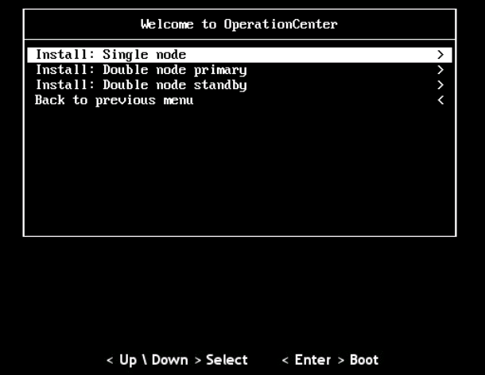

进入OperationCenter安装场景选择界面，如[下图](http://support.huawei.com/hdx/pages/DOC1000384939YZG0624X/01/DOC1000384939YZG0624X/01/resources/install/oc_install_0013_physical.html?ft=0&fe=10&hib=3.1.4.2.2.1&id=oc_install_0013_physical&text=%25u5B89%25u88C5%25u5355%25u673A&docid=DOC1000384939#oc_install_0013_physical__fig_63)所示。

使用键盘上下方向键选中“**Mild**”相应选项，按“Enter”。

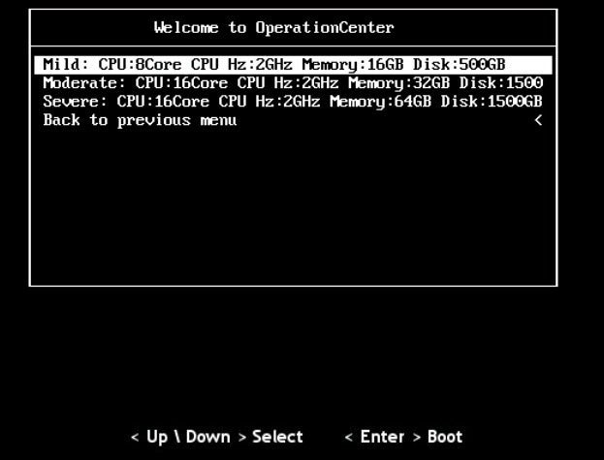

Linux裁剪版操作系统和OperationCenter开始自动安装，等待30分钟左右，显示登录提示信息时，表示安装完成。

以**appuser**用户登录，默认密码为“**Changeme\_123**”。

执行如下命令，切换到root用户。

***su - root***

**root**用户的默认密码为“**Changeme\_123**”。

执行如下命令，防止超时退出。

TMOUT=0

执行如下命令，查看安装结果。

cd /opt/OperationCenter/bin

sh installStatus.sh

屏显信息如下，说明操作系统和OperationCenter安装成功。

**All OperationCenter component installed successfully.**



执行如下命令，停止OperationCenter服务。

service oc stop

执行以下命令，进入网络设备控制台。

yast

使用键盘上下方向键选中“**Network Devices——Network Settings**”，如下图所示。按“Enter”。

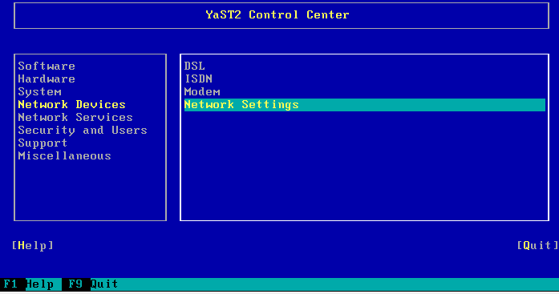

Tab键选中网卡，再按Tab键选中“Edit”，如下图所示。按“Enter”。

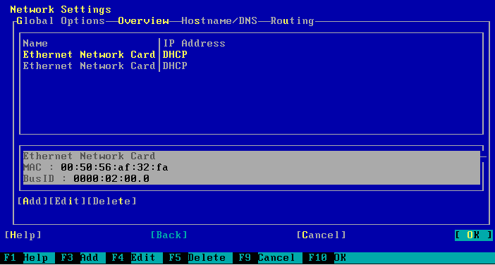

按Tab键移动光标至“**Statically assigned IP Address**”，按空格键，“Statically assigned IP Address”选项前的括号中出现“x”，表示该选项被选中。

按Tab键分别移动光标至“**IP Address**”和“**Subnet Mask**”设置其中一块网卡的IP地址和子网掩码，如[图](http://localhost:7890/pages/YZG0624X/01/YZG0624X/01/resources/install/oc_install_0122.html#oc_install_0122__fig_03)所示：

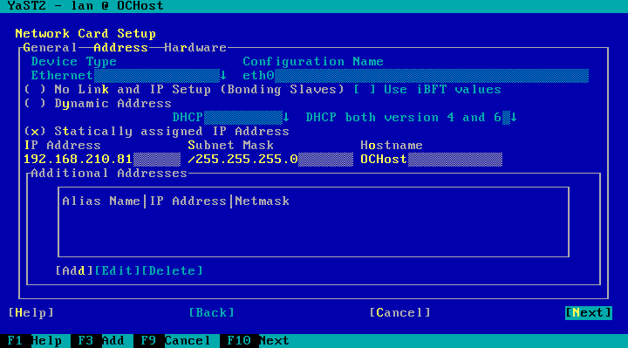

按Tab键移动光标至“Next”，按“Enter”。

按Tab和键盘左右方向键移动光标至“**Hostname/DNS**”。

使用Tab键移动光标至“**Hostname**”和“**Domain Name**”，设置主机名和域名，如[下图](http://localhost:7890/pages/YZG0624X/01/YZG0624X/01/resources/install/oc_install_0122.html#oc_install_0122__fig_04)所示。

* 主机名：OCHost
* 域名：oc.huawei.com

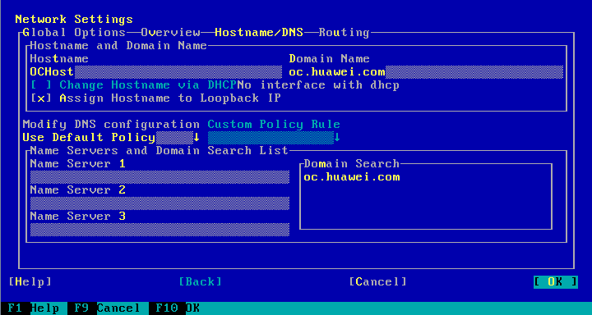

按Tab和键盘左右方向键移动光标至“**Routing**”。

使用Tab键移动光标至“**Default Gateway**”，设置网卡的默认网关，如[下图](http://localhost:7890/pages/YZG0624X/01/YZG0624X/01/resources/install/oc_install_0122.html#oc_install_0122__fig_05)所示。按Tab键移动光标至“OK”，按“Enter”。

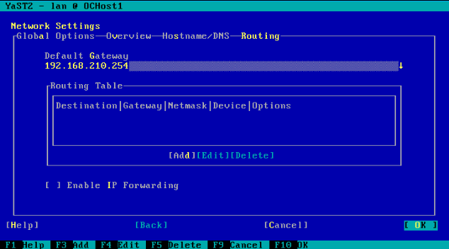

执行如下命令，设置OperationCenterIP地址的相关信息。

cd /opt/OperationCenter/bin

sh modifyOCIp.sh

根据界面提示输入OperationCenter的主机名，按“Enter”。

* 主机名：OCHost
* 域名：oc.huawei.com

屏显信息如下：

Please enter an hostname as the server…

Modify IP…

根据界面提示输入证书库的密码，默认密码为“**Changme\_123**”。

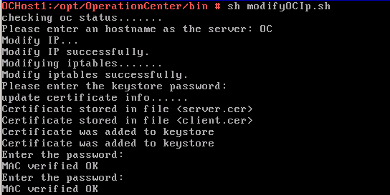

执行如下命令，启动OperationCenter服务。

service oc start



使用**service oc status**命令查看OperationCenter系统服务状态，

在OperationCenter上，屏显信息如下，说明OperationCenter系统服务状态正常。

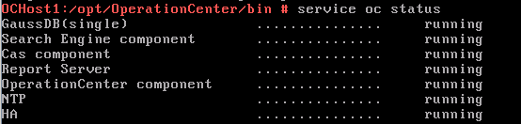

### 配置对接（OpenStack\FC\SC）

#### 登录ManageOne OperationCenter

在浏览器地址栏中输入“**http://单机部署时的管理平面IP地址：8080**”，按“Enter”。如[**http://192.168.210.81:8080**](http://192.168.210.81:8080)。

登录OperationCenter,使用账户名“**admin**”，密码为“**Changme\_123**”。

系统第一次登录需要修改密码。如修改为“**Huawei@123**”。

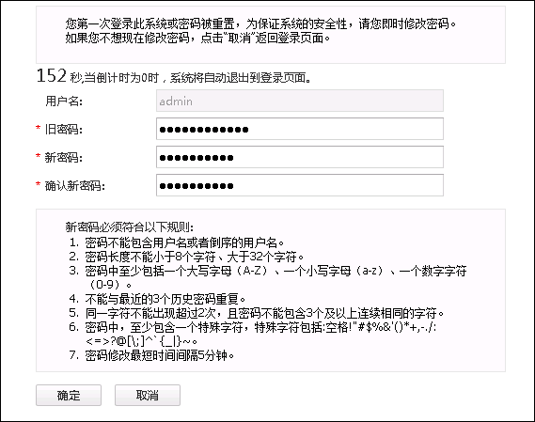

#### 配置本端SNMP

在浏览器地址栏中输入“**http://单机部署时的管理平面IP地址或主备部署时的浮动IP地址：8080**”，按“Enter”。如[**http://192.168.210.81:8080**](http://192.168.210.81:8080)。

登录OperationCenter,使用账户名“**admin**”，密码为修改后的新密码。

在OperationCenter界面上，选择“系统配置——对接管理——数据上报配置——配置本端SNMP信息”。

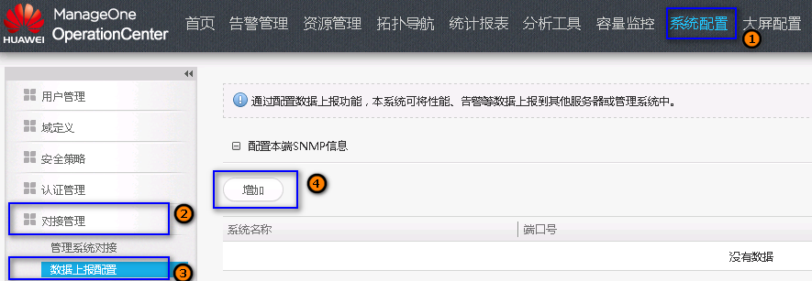

单击“增加”。

弹出对话框。

填写“系统名称”，端口号默认为“10163”。版本只选择“v3”。

在“SNMPv3协议列表”，单击“增加”。

弹出对话框。

在对话框中，填写以下内容：

安全用户名：默认为“ocuser”

认证协议：建议为“SHA”

认证密码：请按界面要求填写，例如：Huawei@CLOUD8

加密协议：建议为“AES-128”

加密密码：请按界面要求填写，例如：Huawei@CLOUD8！

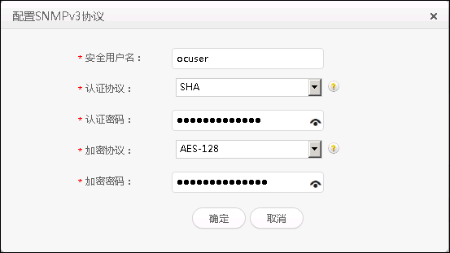

确认无误后，单击“确定”。

返回“配置本端SNMP信息”界面，单击“确定”。

可在界面上查看新增本端SNMP信息。



#### 定义位置信息

在OperationCenter管理平台的Portal中选择“系统配置——域定义——物理位置管理”。

进入“物理位置管理”界面。

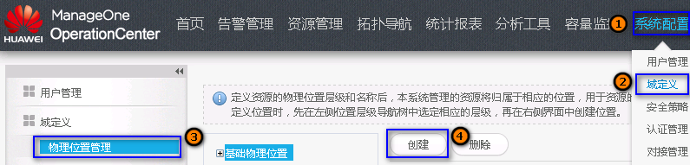

单击“创建”。

弹出对话框。

在对话框中，填写名称，并单击“添加”。

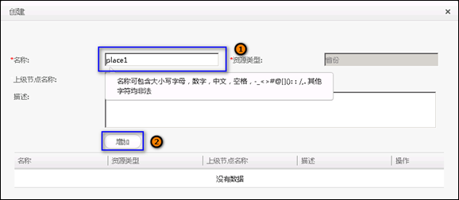

单击“确定”。

可在界面中查看新增物理位置信息。



单击左侧，扩展出一级位置信息。



单击“创建”。

弹出对话框。

填写名称，选择主备，并单击“增加”。

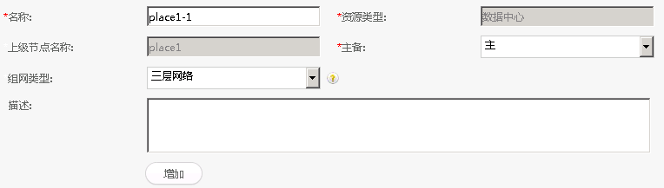

单击“确定”。添加二级位置信息成功。

单击左侧二级位置信息的，并单击“创建”。

弹出对话框。

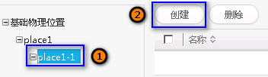

填写名称，单击“增加”。

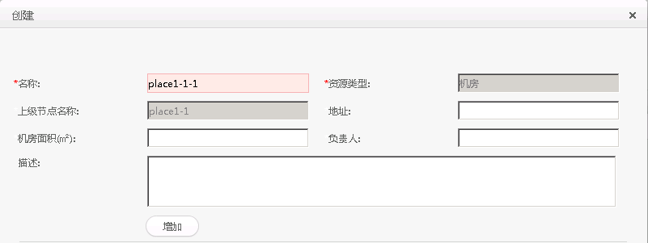

单击“确定”。成功添加三级物理位置。

单击左侧三级位置的，并单击“创建”。

弹出对话框。

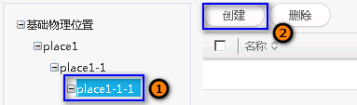

填写名称，区域行数，区域列数，并单击“增加”。

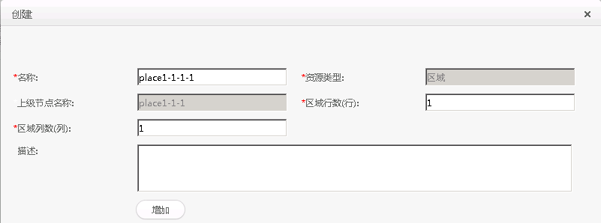

单击“确定”。完成四级物理位置的创建。

#### 配置对接FusionSphere OpenStack OM

##### Fusion OpenStack OM侧配置

登录FusionSphere OpenStack OM管理平台。

在上方导航栏，选择“监控——告警设置”。

进入告警设置界面。

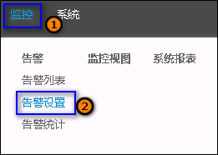

在告警设置界面，单击“SNMP管理站”。

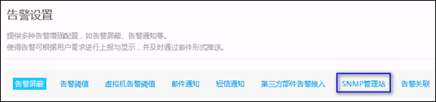

单击“添加SNMP管理站”。

弹出“添加SNMP管理站”对话框。

在对话框中，填写相关内容。

管理站名称：可自定义

SNMP版本：SNMVv3

IP地址：OperationCenter 单节点部署时的IP地址。如“192.168.210.81”。

维护端口：10163

超时时间：3000

安全用户名：ocuser

认证类型：SHA

认证密码：在OC界面配置SNMP时所配置的认证密码，如“Huawei@CLOUD8”

密钥类型：AES128

密钥密码：在OC界面配置SNMP时所配置的密钥密码，如“Huawei@CLOUD8!”

语言：中文

发送周期：5

发送最大数量：50

上报告警源IP地址：API网络浮动IP地址

其余参数均保持默认即可

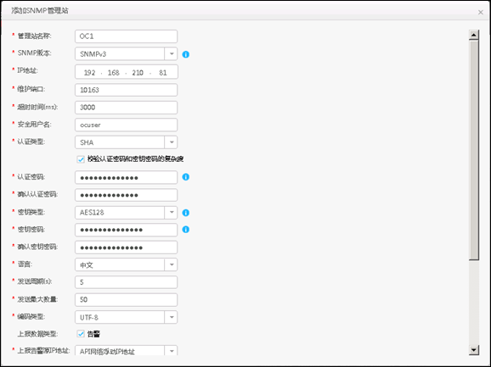

确认无误后，单击“保存”。

##### OperationCenter侧配置

登录ManageOne OperationCenter 。

在上方导航栏，选择“系统配置——认证管理——Keystone配置”。

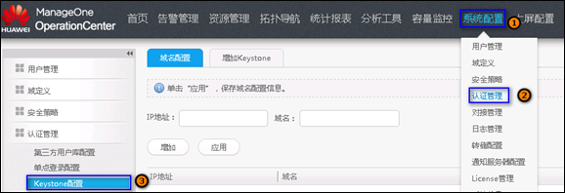

单击“域名配置”。

填写IP地址与域名。IP地址可在CPS界面“系统——反向代理——external\_om”处查看。域名配置可在“系统——域名配置”中查看。

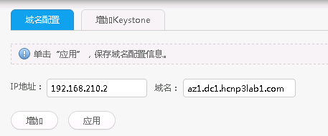

单击增加。

单击应用。

显示域名配置成功。

单击“增加Keystone——增加”。

弹出对话框。

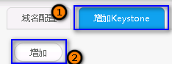

在对话框中，填写相关参数。

名称：自定义，符合要求即可。

URL地址：即Keystone FusionSphere OpenStack的Keystone访问地址。格式为：“**https://identity.Keystone域名:443/identity**”。

其中，“Keystone域名”可通过以下方法查询：

登录FusionSphere OpenStack的安装部署界面，在“配置——系统——域名修改”中单击“修改”，查询“Keystone”配置的域名。

Default Project：**admin**

用户名：**cloud\_admin**

密码：project对应的密码，默认为“**FusionSphere123**”

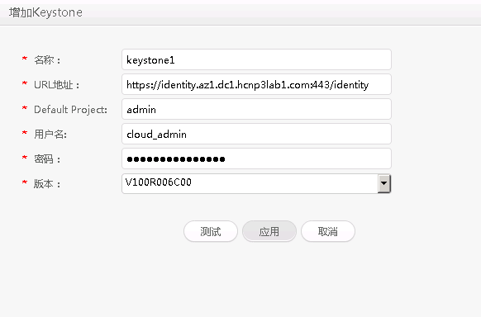

确认无误后，单击“测试”。

显示“测试连接成功”后，单击“确定”。

询问“是否导入OpenStack证书”，选择“导入”。

等待导入完成。

单击“应用”。

显示“是否导入FusionManager证书”，单击“是”，并选择“导入”。

等待证书导入成功之后，显示Keystone配置成功。

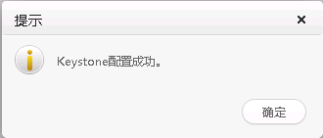

在OC界面，单击“系统配置——对接管理——对FusionSphere OpenStack”。

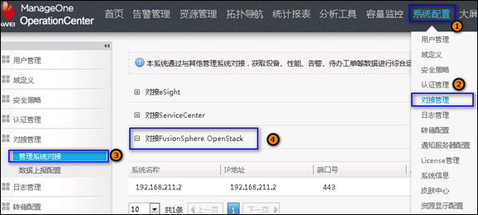

在对应的FusionSphere OpenStack所在行，单击http://localhost:7890/pages/YZG0624X/01/YZG0624X/01/resources/install/fig/GUOC163.PNG。

根据界面提示选择位置，单击“测试”。



如果系统提示测试连接成功，则FusionSphere OpenStack对接成功。

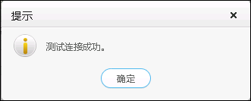

单击“确定”。

完成OperationCenter与FusionSphere OpenStack的对接配置。

单击。

FusionSphere OpenStack 状态更新。完成对接。



#### 配置对接FusionCompute

##### FusionCompute侧账号配置

使用admin账户登录FusionCompute。

在上方导航栏，选择“系统管理——权限管理——添加用户”。

弹出对话框。

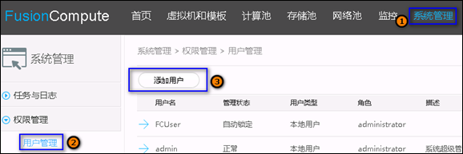

在对话框中填写以下参数：

用户类型：选择“本地用户”

用户名：填写“FCUser”

密码：Huawei12#$

从属角色：勾选“administrator”

单击“确定”。

在右上角单击“注销”，退出admin账户。

使用“**FCUser**”用户名与“**Huawei12#$**”密码登陆FusionCompute Portal。

弹出对话框。第一次登录需要修改密码，将密码修改为“**Huawei@123**”。

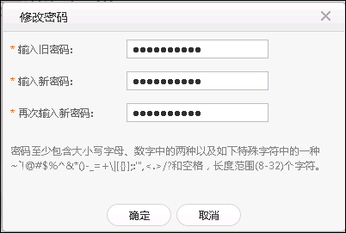

单击确定。密码修改成功。

##### OperationCenter侧账号对接

在OperationCenter界面上，选择“系统配置——对接管理——管理系统对接”。

在右侧界面单击“对接FusionCompute”对应的 http://localhost:7890/pages/YZG0624X/01/YZG0624X/01/resources/install/fig/GUOC120.PNG，展开“对接FusionCompute”区域框。

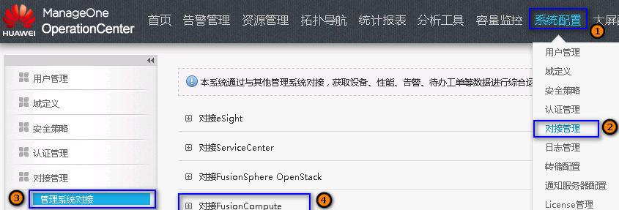

在“对接FusionCompute”列表中，单击需修改记录所对应的 http://localhost:7890/pages/YZG0624X/01/YZG0624X/01/resources/install/fig/GUOC151.PNG图标，如下图所示。

将用户名“default”修改为“**FCUser**”，将“版本号”修改为FusionCompute实际版本号。

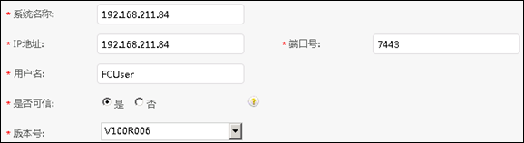

单击“测试”。

弹出对话框。

询问是否添加安全例外，选择“是”。

根据界面提示导入第三方管理系统的信任证书至OperationCenter证书库。

单击“确定”。

完成用户名“FCUser”修改和FusionCompute信任证书导入。

单击需修改记录所对应的 http://localhost:7890/pages/YZG0624X/01/YZG0624X/01/resources/install/fig/GUOC152.PNG 图标，将登录密码修改为FusionCompute实际登录用户名的密码。如“**Huawei@123**”。

单击“确定”。

完成FusionCompute对接用户密码的修改。

单击 http://localhost:7890/pages/YZG0624X/01/YZG0624X/01/resources/install/fig/GUOC161.PNG。

系统提示测试连接成功，说明OperationCenter与FusionCompute对接成功。



#### 配置对接ServiceCenter

##### ServiceCenter侧SNMP配置

登录ServiceCenter管理平台。

在浏览器地址栏中输入“**http://单机部署时的管理平面IP地址或主备部署时的浮动IP地址**”，按“Enter”。如“**192.168.210.18**”。

在ServiceCenter界面上，选择“系统——系统配置——SNMP管理站”。

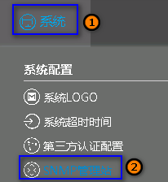

在SNMP管理站，填写相应参数：

管理站版本：自定义

SNMP版本：SNMPv3

维护端口：10163

IP地址：OperationCenter单机部署的IP地址。如“192.168.210.81”。

超时时间：3000

安全用户名：ocuser

认证类型：SHA

认证密码：在OC上SNMP所设置的认证密码，如“Huawei@CLOUD8”

密钥类型：AES128

密钥密码：在OC上SNMP所设置的密钥密码，如“Huawei@CLOUD8!”

语言：中文

发送周期：5

发送最大数量：50

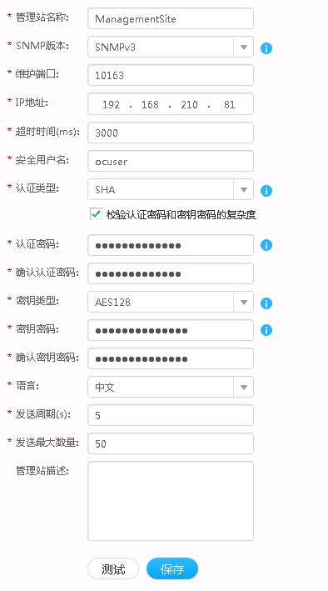

单击“测试”。

单击“保存”。

##### OperationCenter侧配置

在OperationCenter界面上，选择“系统配置——对接管理——管理系统对接——对接OperationCenter”。

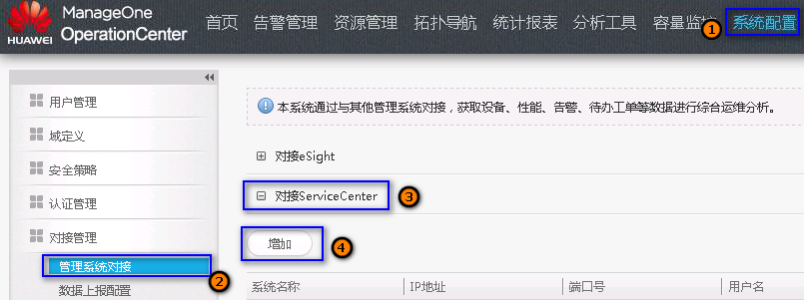

单击“增加”。

弹出对话框。

在对话框中，进行以下操作：

选择位置

填写系统名称：自定义

填写IP地址：OperationCenter 对应的IP地址，如“192.168.210.18”

用户名：cloud\_admin

密码：FusionSphere123

其余参数均保持默认

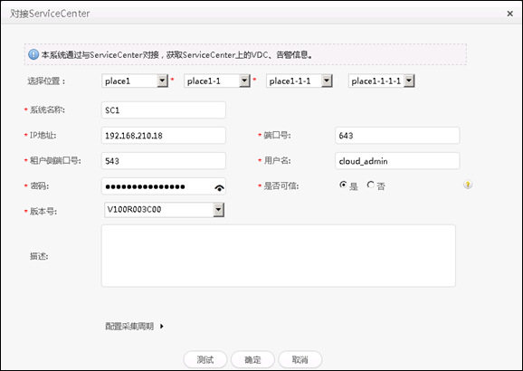

单击“测试”。

弹出对话框：询问是否导入证书。

单击“是”和“导入”。开始证书导入。

单击“确定”。

保存OperationCenter信息成功。

## 结果验证

在OperationCenter中可以成功查看到FC/SC/OpenStack的告警监控。

# ManageOne OC日常操作（可选）

## 实验目标

熟悉OperationCenter的日常操作。

## 实验准备

已完成OperationCenter与周边系统的对接配置，如FC/SC/OpenStack。

## 配置思路

性能监控

告警管理

资源管理

拓扑导航

报表管理

容量监控

## 配置步骤

### 性能监控

以admin用户登录OperationCenter管理平台的Portal。

在上方导航栏中选择“告警管理——实时监控——自定义查看”，如下图所示。

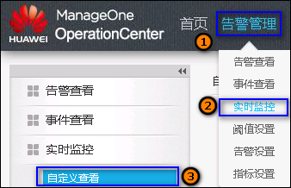

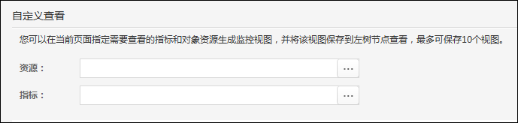

单击“资源”所在行右边的，按照不同资源分类选择对象名称。如下图所示。

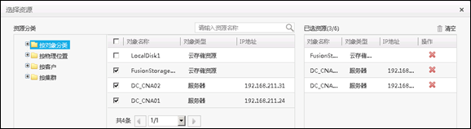

按照界面提示配置相关参数，单击“确定”。

单击“指标”所在行右边的，选择所需监控的指标，单击“确定”。

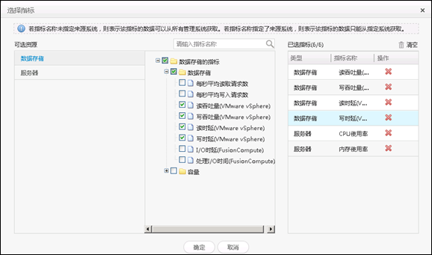

确认“资源”和“指标”无误后，单击“确定”。

在需要经常查看的情况下，管理员可以单击“保存视图”，如下图所示。

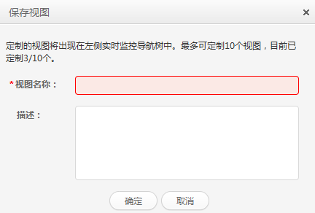

该资源的性能指标管理项就会被保存在左侧的导航中，管理员下次查看时就可以通过访问导航树的方式进行查看。

### 告警管理

#### 设置告警屏蔽规则

在OperationCenter管理平台的Portal中选择“告警管理——告警设置——功能概要”。在“屏蔽规则”中单击“设置屏蔽规则”。

单击“创建”，如下图所示。

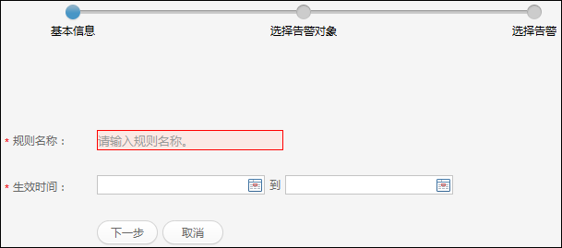

按照界面提示完成告警屏蔽规则的设置。

#### 设置告警级别重定义规则

在OperationCenter管理平台的Portal中选择“告警管理——告警设置——功能概要”。在“级别重定义规则”中单击“设置级别重定义规则”。

单击“创建”，如下图所示。

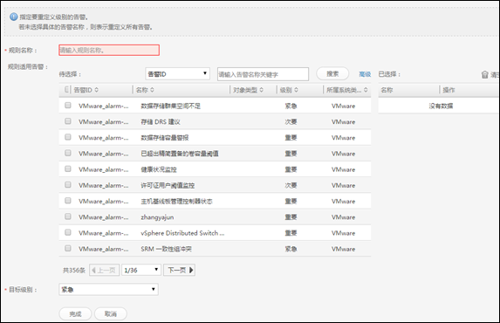

按照界面提示完成告警级别重定义规则的设置。

#### 设置告警转email通知

在OperationCenter管理平台的Portal中选择“告警管理——告警设置——功能概要”。

在“告警email通知”中单击“配置向导”，如下图所示。

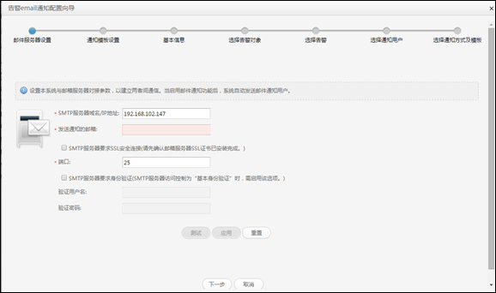

#### 设置告警短消息通知

在OperationCenter管理平台的Portal中选择“告警管理——告警设置——功能概要”。在“告警短消息通知”中单击“配置向导”，如下图所示。

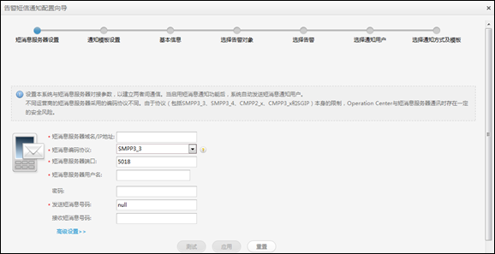

按照界面提示完成告警转短消息通知的设置。

#### 设置告警转工单

在OperationCenter管理平台的Portal中选择“告警管理——告警设置——功能概要”。

在“告警转工单”中单击“设置告警转工单”。

单击“创建”。

按照界面提示完成告警转工单的设置。

#### 更改告警帮助

在OperationCenter管理平台的Portal中选择“告警管理——告警设置——告警帮助维护”。

单击告警帮助记录“操作”列的http://localhost:7890/pages/YZG0624X/01/YZG0624X/01/resources/install/fig/GUOC163.PNG。

按照界面提示完成告警帮助的修改。

#### 设置告警通知规则

在OperationCenter管理平台的Portal中选择“告警管理——告警设置——通知规则”。

单击“创建”，如下图所示。

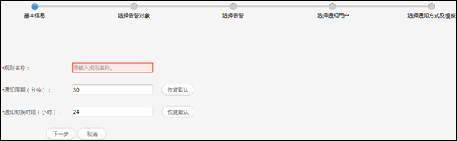

按照界面提示完成告警通知规则的设置。

#### 设置告警通知模板

在OperationCenter管理平台的Portal中选择“告警管理——告警设置——通知模板”。

单击“创建”。

按照界面提示完成告警通知模板的设置。

#### 更改告警名称

在OperationCenter管理平台的Portal中选择“告警管理——告警设置——维护告警名称”。

单击告警名称记录“操作”列的http://localhost:7890/pages/YZG0624X/01/YZG0624X/01/resources/install/fig/GUOC163.PNG。

按照界面提示完成告警名称的更改。

#### 告警日常操作

在告警管理界面，运维人员可以根据正常的操作需求对告警进行处理，主要有以下功能：

http://localhost:7890/pages/YZG0624X/01/YZG0624X/01/resources/install/fig/GaoJing.png

“导出”：将当前页已选择告警或者全部告警导出。

“确认”：已选择的告警确认后，表示运维人员已经知悉告警对应的问题，按照通知规则将不会继续发送通知。

“取消确认”：已选择的告警取消确认后，按照设置的规则将会继续发送通知。

“清除”：当前告警不需要关注或者不再发生，可以执行清除告警操作，将当前活动告警移动到历史告警。

“转工单”：手工选择告警进行派单到工单系统。

“标识误告警”：手工选择告警标示为误告警，例如工程告警或者下级系统误上报的告警不需要关注，可以将该告警标识为误告警。

“取消误告警”：取消指定告警的误告警标识，将告警变为活动告警。

“更新级别”：手动修改告警的优先级别。

### 资源管理

#### 配置虚拟逻辑

在OperationCenter管理平台的Portal中选择“资源管理——资源维护——虚拟逻辑管理”。

选择“虚拟逻辑——资源分区——可用分区”。

在服务器整合场景下，配置虚拟逻辑时，选择“虚拟逻辑——资源分区——可用分区”。

在云数据中心场景下，配置虚拟逻辑时，选择“虚拟逻辑——可用分区”。

选择相应的资源集群，单击“操作”列的http://localhost:7890/pages/YZG0624X/01/YZG0624X/01/resources/install/fig/GUOC151.PNG。

设置位置和其他信息后，单击“确定”。

虚拟逻辑设置成功后，管理员可以在：

“首页——仪表盘”中按照不同的地理位置查看资源池和集群的使用情况。

“资源管理——资源查看”、“告警管理——告警查看”、“告警管理——事件查看”中“按虚拟逻辑”查看资源信息。

“拓扑导航——虚拟逻辑拓扑”中按虚拟逻辑查看资源的拓扑信息。

“容量监控——容量查看”中“按物理位置”和“按虚拟逻辑”查看容量信息。

#### 录入资源

在OperationCenter管理平台的Portal中选择“资源管理——资源维护——对象录入”。

单击“手工录入”或“按模板导入”，按照界面提示完成资源录入。

如果选择“按模板导入”，则需要先单击“模板下载”，然后按照模板格式填写信息。

#### 设置位置信息

在OperationCenter管理平台的Portal中选择“资源管理——资源维护——对象录入”。

选择需要设置位置信息的对象，单击“位置设置”，单个或者批量设置资源的位置信息。

资源的位置信息设置成功后，管理员可以在：

“首页——仪表盘”中按物理位置查看虚拟机和物理设备的使用情况。

“资源管理——资源查看”、“告警管理——告警查看”、“告警管理——事件查看”中按物理位置查看资源信息。

“拓扑导航——物理位置拓扑”中按物理位置查看资源的拓扑信息。

“系统配置——用户管理”中配置用户或用户组的位置域。

#### 审核资源

在OperationCenter管理平台的Portal中选择“资源管理——资源维护——对象审核”。

选择相应的资源，单击“通过”或“不通过”。

#### 定义服务分组

在OperationCenter管理平台的Portal中选择“资源管理——资源维护——服务分组定义”。

单击“创建”，如下图所示。

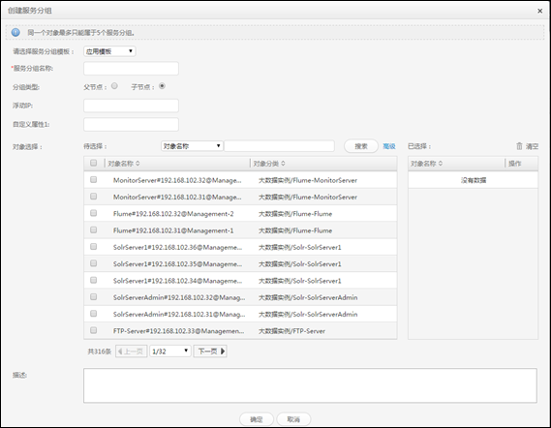

说明：

服务分组有多种用途，可以用于将同归属于一个业务系统的多种资源进行归类，构建业务系统的层级，也可以单纯将用户关心的特定资源归为一组，便于查看。

用户需要将应用作为资源查看的维度时可选择“应用模板”，用户可以定义浮动IP地址。其它情况可使用“基础模板”。

用户可以根据需要定义多级“父节点”分组名称，“父节点”分组下可以再创建次级“父节点”分组，“子节点”分组下只能选择对象资源，无法再创建分组。

按照界面提示完成服务分组的设置。

服务分组设置成功后，管理员可以在：

“资源管理——资源查看”、“告警管理——告警查看”、“告警管理——事件查看”中按服务分组查看资源信息。

“拓扑导航——服务应用拓扑”中按服务分组和按大数据应用查看资源的拓扑信息。

#### 录入客户信息

在OperationCenter管理平台的Portal中选择“资源管理——资源维护——客户录入”。

单击“增加”。

按照界面提示完成客户信息的录入。

批量录入方式：单击“模版下载”，按模版格式填写客户信息后单击“批量导入客户”。

#### 关联客户

在OperationCenter管理平台的Portal中选择“资源管理——资源维护——关联客户”。

选择需要关联的资源，单击“关联客户”，按照界面提示完成资源与客户的关联。

资源的客户信息设置成功后，管理员可以在“资源管理——资源查看”、“告警管理——告警查看”、“告警管理——事件查看”中按客户查看资源信息。

#### 维护VDC

在OperationCenter管理平台的Portal中选择“资源管理——资源维护—— VDC维护”。

单击VDC记录“操作”列的http://localhost:7890/pages/YZG0624X/01/YZG0624X/01/resources/install/fig/GUOC163.PNG，按界面提示修改VDC信息。

#### 维护导入任务

在OperationCenter管理平台的Portal中选择“资源管理——资源维护——导入任务维护”。

查看或删除导入任务，以及当导入失败时下载任务信息。

#### 调整对象分类

在OperationCenter管理平台的Portal中选择“系统配置——资源显示配置——对象分类编辑”。

单击对象分类记录“操作”列的http://localhost:7890/pages/YZG0624X/01/YZG0624X/01/resources/install/fig/GUOC151.PNG，按照界面提示完成对象分类的调整。

对象分类调整成功后，管理员可以在“资源管理——资源查看”、“告警管理——告警查看”、“告警管理——事件查看”中按对象分类查看资源信息。

#### 查看资源

在OperationCenter管理平台的Portal中选择“资源管理——资源查看”。

管理员可以根据左侧导航中不同的分类对资源进行查看。

### 拓扑导航

在OperationCenter管理平台的Portal中选择“拓扑导航——拓扑名称”。

说明：管理员可以根据需要选择“物理位置拓扑”、“服务应用拓扑”、“虚拟逻辑拓扑”、“VDC拓扑”或“物理网络拓扑”。

在拓扑图区域，选中同一节点下的两个或多个节点，单击http://localhost:7890/pages/YZG0624X/01/YZG0624X/01/resources/install/fig/GUOC072.PNG，创建虚拟组。

说明：当前拓扑图的显示无法满足要求时，可以通过创建虚拟组的形式对拓扑图中的同层节点进行分类。

在拓扑图区域，单击http://localhost:7890/pages/YZG0624X/01/YZG0624X/01/resources/install/fig/GUOC074.PNG，按照界面提示，增加各网元之间的关系连线。

在拓扑图区域，单击http://localhost:7890/pages/YZG0624X/01/YZG0624X/01/resources/install/fig/GUOC075.PNG，按照界面提示，设置拓扑图的背景图片。

完成拓扑图配置后，单击http://localhost:7890/pages/YZG0624X/01/YZG0624X/01/resources/install/fig/GUOC076.PNG保存配置。

### 报表管理

在OperationCenter管理平台的Portal中选择“统计报表——报表查看”，如下图所示。

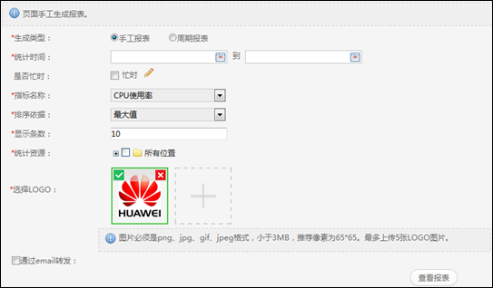

选择报表类型，按照界面提示配置相关参数。

手工报表：单击“查看报表”，系统生成报表信息。

周期报表：单击“提交任务”，统计周期后系统生成报表信息。

### 容量监控

在OperationCenter管理平台的Portal中选择“容量监控——容量查看”。

选择导航树中的一项，查看对应的容量视图，如下图所示。

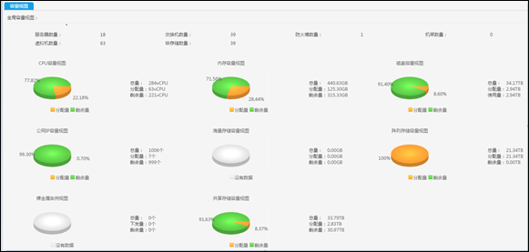

选择“按物理位置”、“按虚拟逻辑”、“按管理系统”、“按VDC”的子节点，单击“容量趋势视图”页签，查看容量趋势视图和容量预测结果。

单击“导出”，导出容量趋势数据。

选择“按对象分类”的子节点。

“服务器”：显示服务器列表、容量快照、虚拟机列表和服务器性能趋势图。

“阵列存储”：显示阵列存储列表和存储详情。

“海量存储”：显示海量存储列表和存储详情。

## 结果验证

每个小节结束后，可在界面查看对应的监控管理信息。